## 第一章 Spring概述

### 什么是spring框架

它是一个容器.它是整合其它框架的框架.它的核心是IoC和AOP.它由20多个模块构成.它在很多领域都提供优秀的解决方案

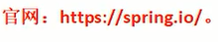

https://spring.io/

spring面向接口编程

AOP面向切面编程

IoC 控制反转

Spring 的核心是控制反转（IoC）和面向切面编程（AOP）。

Spring 的主要作用就是为代码“解耦”，降低代码间的耦合度。

我们这节课学的是Spring FrameWork

#### Spring特点

1. 轻量级

由20多个模块构成，每个jar包都很小，小于1M，核心包也就3M左右

对代码无污染

1. 面向接口编程

使用接口，灵活，项目的可扩展性可维护性高，接口不关心实现类的类型，使用时接口指向实现类,切换实现类即可切换整个功能

1. AOP：面向切面编程

就是将公共的、重复的代码提取出来，需要用的时候就反射回去，底层原理是动态代理

1. 整合其他框架

整合后更加容易使用

## 第二章 IoC控制反转

控制反转IoC是一个概念，一种思想，由Spring容器进行对象的创建和依赖注入。程序员在使用时直接取出使用

正转：由程序员进行对象的创建和依赖注入称为正转，程序员说了算，如：

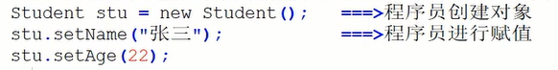

反转：由Spring容器创建对象和依赖注入，将控制权从程序员手中夺走，交给Spring容器



就是一个程序员来做，一个是Spring容器来做

### 代码对比正转和反转

新建一个空项目，创建一个Maven模块

然后修改目录结构，修改pom.xml文件

---JDK版本修改为1.8

---添加Spring的依赖：

<dependency>

<groupId>org.springframework</groupId>

<artifactId>spring-context</artifactId>

<version>5.2.5.RELEASE</version>

</dependency>

添加资源文件路径：

<build>

<resources>

<resource>

<directory>src/main/java</directory>

<includes>

<include>**/*.xml</include>

<include>**/*.properties</include>

</includes>

</resource>

<resource>

<directory>src/main/resources</directory>

<includes>

<include>**/*.xml</include>

<include>**/*.properties</include>

</includes>

</resource>

</resources>

</build>

</project>

依赖加好了，下面添加配置文件

resources文件夹下new

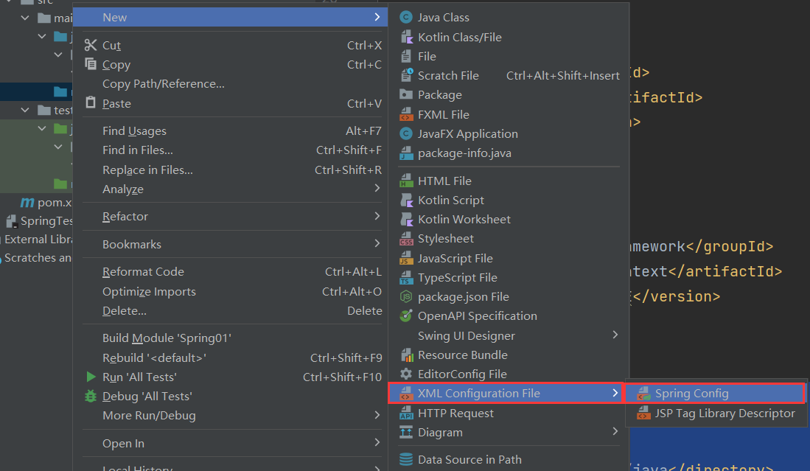

文件名是固定的applicationContext，然后系统会帮我们生成一个带文件头的xml文件

暂时就到这，下面写代码

Spring会帮你自动创建对象，但是对象的类型还需要我们自己定义

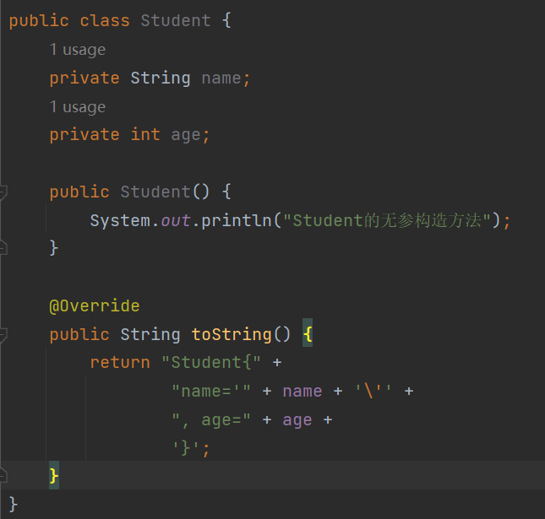

然后测试：

先用正转的方式写代码：

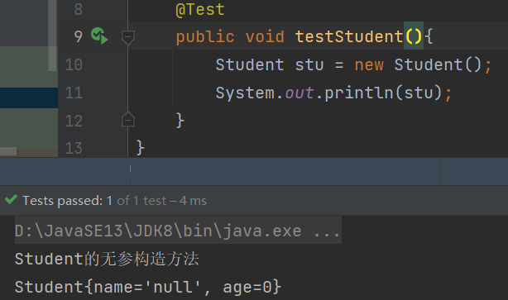

可以看到，new对象之后，stu中name是null，年龄是0

使用Spring的方式创建：

先去applicationContext.xml中创建写内容

<bean id="stu" class="com.bjpowernode.pojo.Student"></bean>

这句话就是在创建学生对象，等同于Student stu = new Student();

id是创建的对象名称

class是创建的对象类型，底层通过反射构建对象

然后取Test中写方法

仅仅创建了一个Spring容器对象，我们运行程序就得到了Student类的无参构造方法的输出

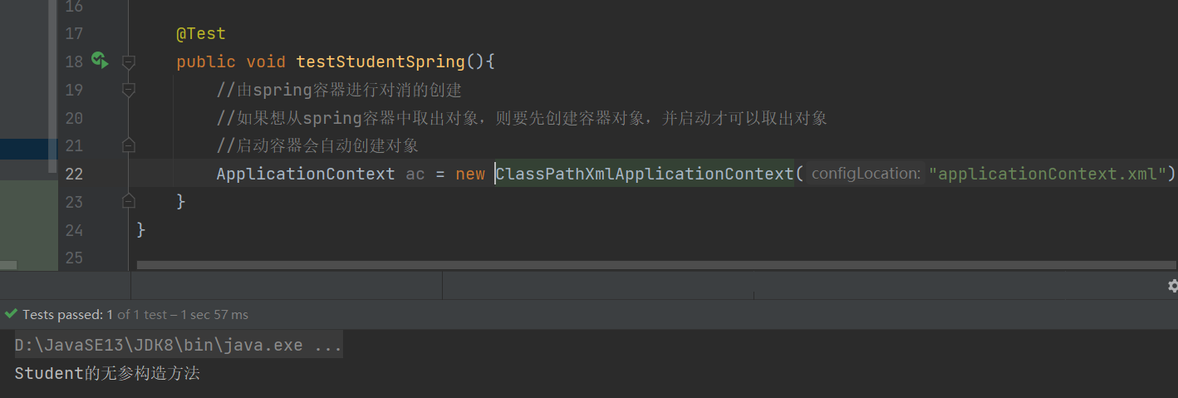

然后我们通过spring容器对象调用getBean()方法，就可以取得stu

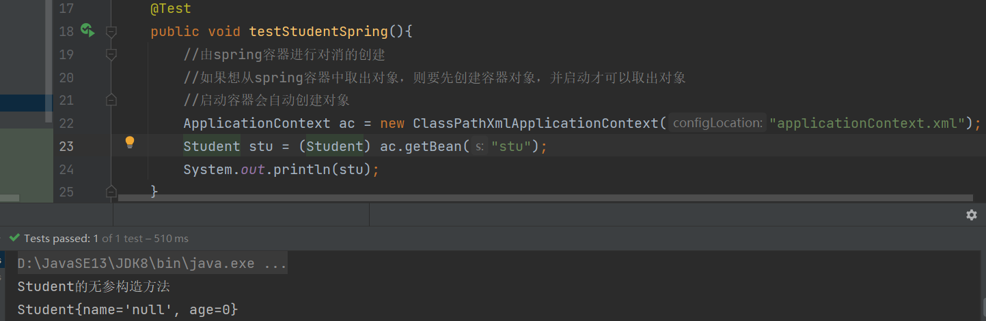

那么怎么在Spring容器给对象赋值？

### 给创建的对象赋值

有两种方式

1. 使用setter注入

注入分为简单类型注入和引用类型注入

简单类型注入值使用value属性

引用类型注入值使用ref属性

**注意**：使用setter注入必须提供无参构造方法，必须提供setter()方法

<bean id="stu" class="com.bjpowernode.pojo.Student">

<property name="name" value="张三"></property>

<property name="age" value="23"></property>

</bean>

如果没有无参构造方法，编译期报错

如果没有setter方法，property标签中的属性语法不通过，会变红，至于value，都是用""包起来的，里面值的类型系统也会自动识别

我们新建一个包，在里面定义一个学校类，用来测试ref属性

和前面一样的套路

然后在这个包里定义另一个学生类，这个学生类比上一个学生类多了一个School类型的成员变量

如图：bean中内容

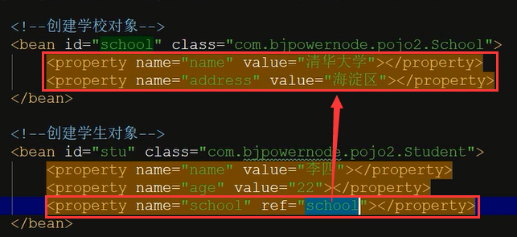

**注意**：ref属性中的内容必须是bean工厂中已经创建的对象，这就是真正的依赖注入

创建对象的顺序无关

可以把创建学校对象的代码放到创建学生对象的后面

1. 使用构造方法注入

后面讲，这个没那么重要

### 项目案例：

使用三层架构进行用户的插入操作

界面层，业务逻辑层，数据访问层（模拟）

Spring会接管三层架构中哪些对象的创建？

非Spring接管下的三层架构项目构建：

实体类

com.bjpowernode.pojo Users

数据访问层

com.bjpowernode.dao UserMapper.java(接口)

UserMapperImpl.java(实现类)

业务逻辑层

com.bjpowernode.service UsersService.java(接口)

UserServiceImpl.java(实现类)

界面层

com.bjpowernode.controller UsersController.java

我们写代码的顺序是先写dao层，再写service层，最后写controller层

现在，我们来写Spring接管下的三层框架

首先在pom.xml文件中加入Spring的依赖

然后创建applicationContext.xml文件

使用applicationContext创建实体类对象，首先需要在对应的类中设置成员变量的setter方法

dao层：没有成员变量

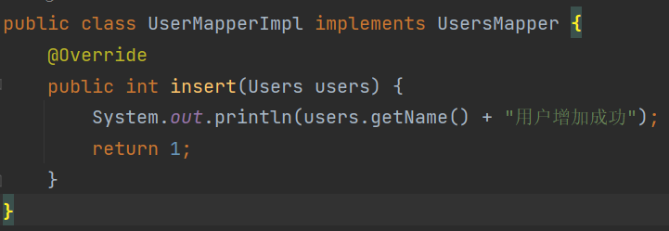

service层：有一个Dao层的UsersMapper对象

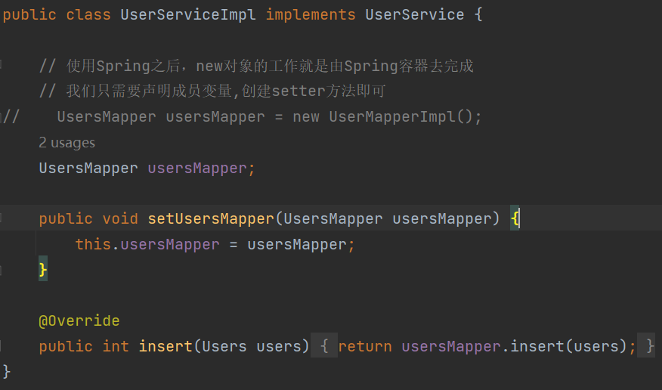

Controller层：有一个service层的对象

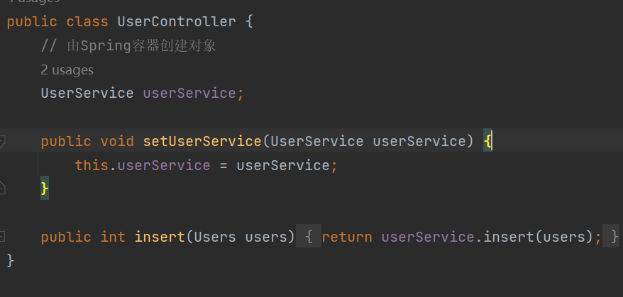

所以，对应的xml文件的创建对象内容应该为：

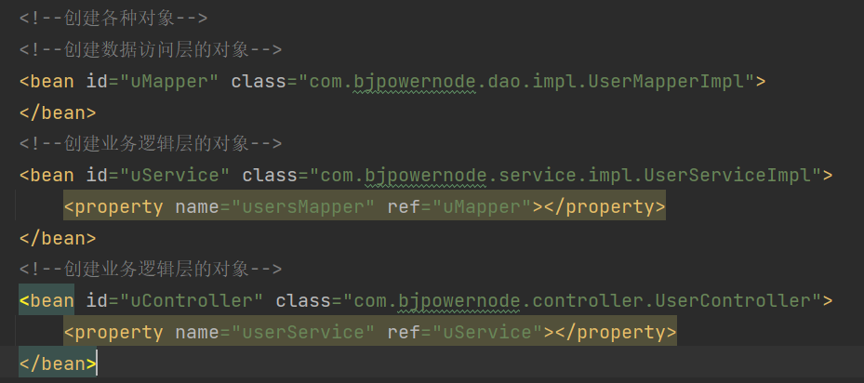

测试代码：

@Test  
public void testInsert(){  
 // 创建容器并启动  
 ApplicationContext ac = new ClassPathXmlApplicationContext("applicationContext.xml");  
 // 取出对象  
 UserController userController = (UserController)ac.getBean("uController");  
 //测试功能  
 int num = userController.insert(new Users(200, "王五", 11));  
 System.*out*.println(num);  
}

### 使用构造方法注入：

Student stu = new Student("张三", 22)

a.使用构造方法的参数名称进行注入值

b.使用构造方法参数的下标注入值

c.使用默认的构造方法的参数的顺序注入值

#### a使用构造方法的参数名称进行注入值

创建一个新的类，注意，我们没有创建它的无参构造方法

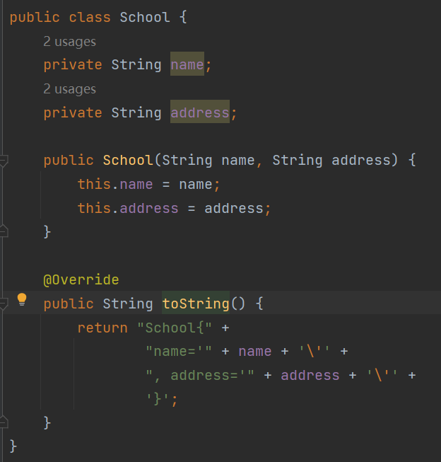

进入applicationContext.xml文件，在里面创建学校对象，并注入值

当我写成这样的时候，程序爆红，因为我们的School类中没有无参构造，但是不要紧，继续往后面看

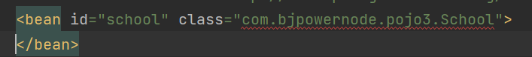

这时bean里面不能再使用property标签了

我们要使用constructor-arg标签

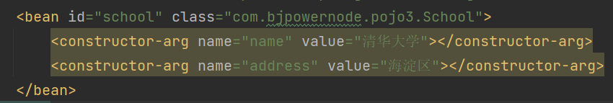

这样就写好了，我们写测试方法

如何写？

还是和以前一样

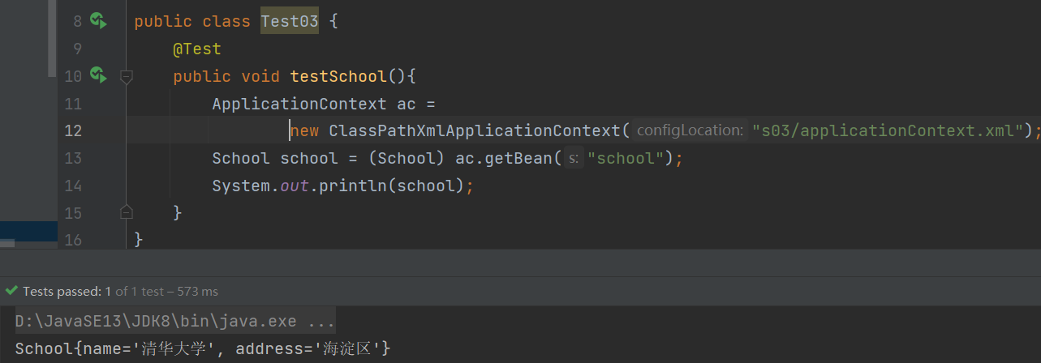

**注意：**

我们在applicationContext.xml文件中写的constructor-arg标签中name属性对应的内容：



是构造函数中参数对应的内容

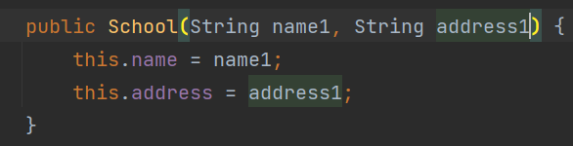

#### b 使用构造方法参数的下标进行注入

创建一个类：不需要setter方法，不需要无参构造方法

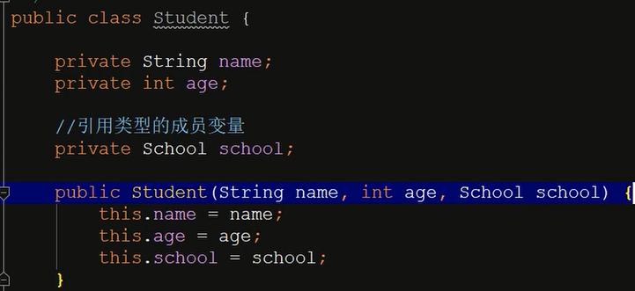

然后写xml文件，其实和前面一样，就是把name属性换成了index属性，第i个参数对应i号下标

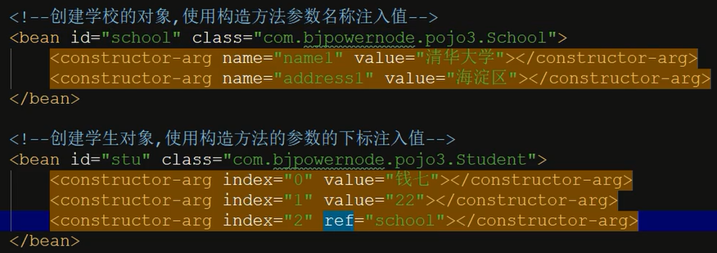

#### c.使用默认的构造方法的参数的顺序注入值

仍使用前面的Student类型，只写xml文件

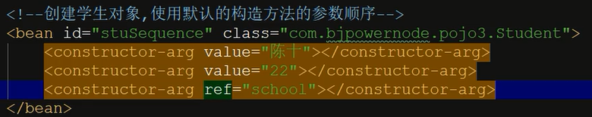

可以看到，我们只写value，没写property或者index属性，就完成了对象的创建

需要注意的是，对象的成员变量参数设置顺序必须和构造方法中参数的顺序一样

这个方法有顺序要求，而上面两个方法则没有顺序要求

### 基于注解的IoC

也称为DI（Dependency Injection）,它是IoC的具体实现的技术

其实也是换汤不换药

药：创建对象并依赖注入

汤：xml 注解annotation

1. 创建对象的注解

@Component：可以创建任意对象

@Controller：专门用来创建控制器的对象（Servlet），这种对象可以接收用户的请求，可以返回处理结果给客户端

@Service:专门用来创建业务逻辑层的对象,负责向下访问数据访问层,处理完毕后的结果返回给界面层.

@Repository:专门用来创建数据访问层的对象,负责数据库中的增删改查所有操作

1. 依赖注入的注解

值类型的注入

@Value：用来给简单类型注入值

引用类型的注入

1. @Autowired：使用类型注入值，从整个bean工厂中搜索同源类型的对象进行注入
2. @Autowired+@Qualifier:使用名称注入值，从整个bean工厂中搜索相同名称的对象进行注入

下面我们通过代码来学习如何使用前面的方法

### 基于注解的IoC工程演示：

新建一个模组，添加resources文件夹，在pom.xml文件中添加依赖，指定资源文件的位置（详见前面第一个模组的创建过程）

新建学生类

创建完学生类之后，我们只需要在该类的声明前面加一个@Component即可

表示这个对象交给Spring容器去创建，就是在容器启动的时候创建

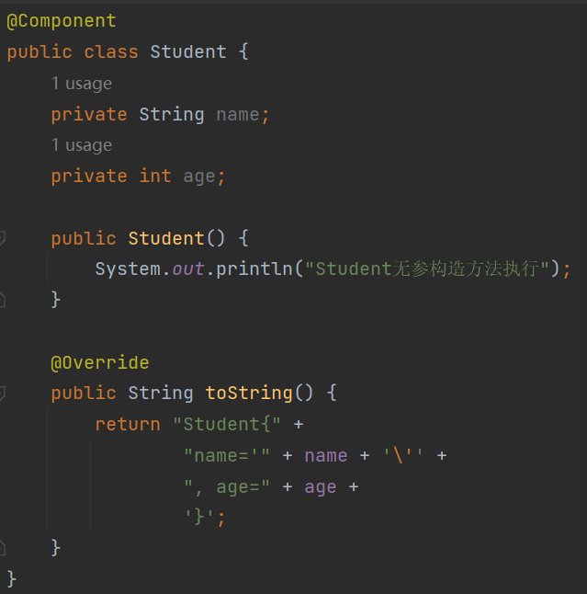

然后我们在resources中创建对应的applicationContext.xml文件

在里面要添加包扫描



添加包扫描的作用是，让Spring去com.bjpowernode.s01下扫描，如果有@Compoent注解，就创建对象

我们可以在测试类中进行测试：

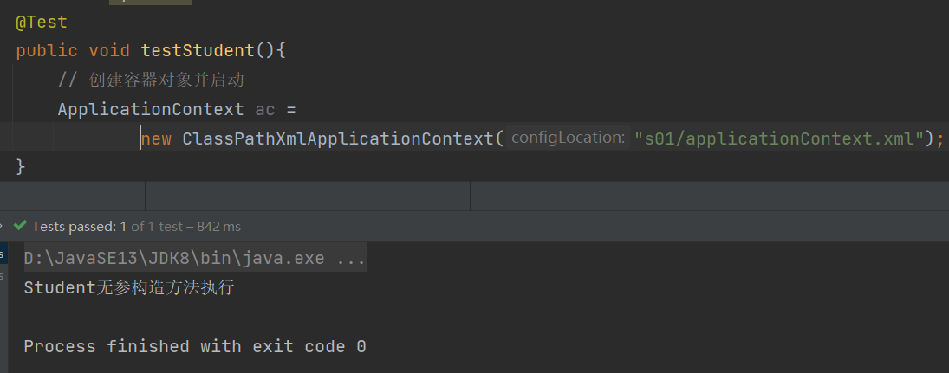

可以看出，在创建Spring容器对象的时候，Student的构造方法就执行了

取出对象：

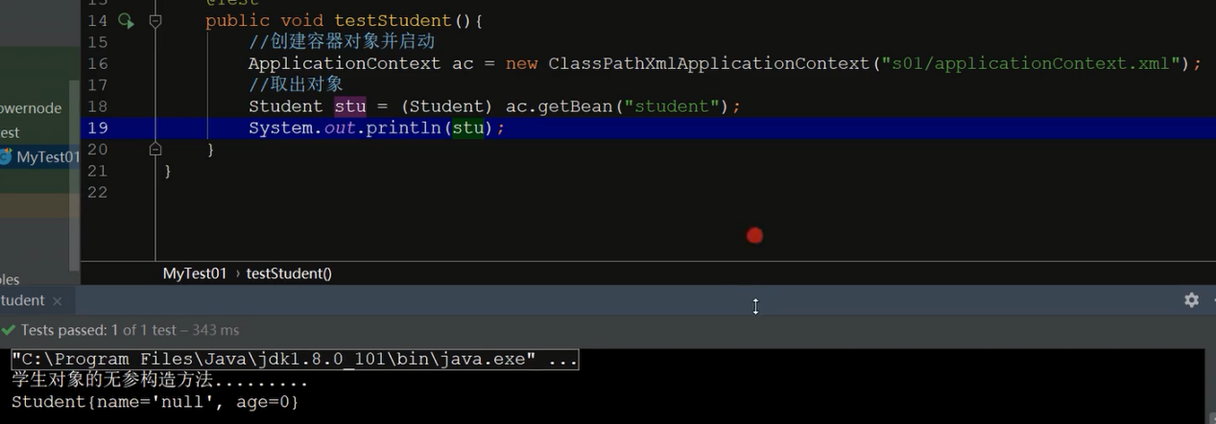

我们怎么知道Spring容器为我们创建的对象的名字？

其实，创建对象的默认名称是类名的驼峰命名法，也可以在@Component注解中指定对象的名字：

@Component(stu)

然后Test测试类中的方法就可以写成

Student student = (Student) ac.getBean("stu");

#### 简单类型的注入演示：

在学生类中成员变量上使用注解@Value("参数值")即可赋值

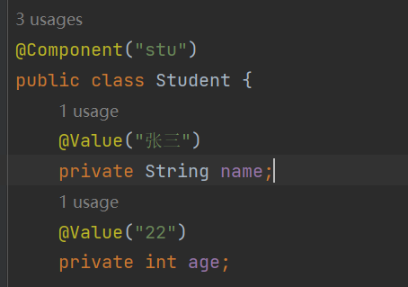

#### 引用类型的注入演示：

A.@Autowired:使用类型注入值,从整个Bean工厂中搜索同源类型的对象进行注入.同源类型也可注入．

什么是同源类型:

a.被注入的类型(Student中的school)与注入的类型是完全相同的类型

你是School类型，我也是School类型，我就可以注入

b.此外父子类也算同源类型：被注入的类型是父类型，注入的类型是子类

c.被注入的类型是接口，注入的类型是实现类

新建一个包，包下有一个School类，在这个包下载建一个学生类，这时就有引用类型的成员变量了。

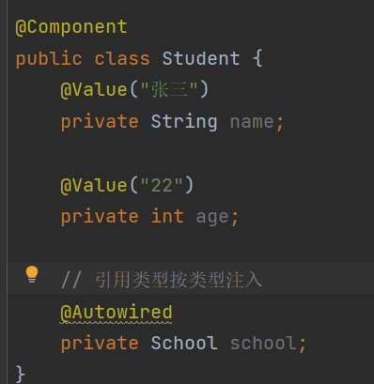

然后xml中扫描包，测试，发现成功

B.使用@Autowired+@Qualifier:按名称注入值

方法一：在前面代码的基础上使用：

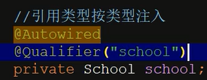

school是School类型的对象的默认名称

方法二：我们可以使用@Component("")给对象指定变量名

然后Qualifier中使用你设置的变量名

#### 有父子类的情况下按类型与按名称注入

新建一个s03文件夹，我们把s02的内容拷贝过来再来进行测试，写一个SubSchool类继承于School类，用来测试父子类的情况

我们先用用如下测试代码测试：

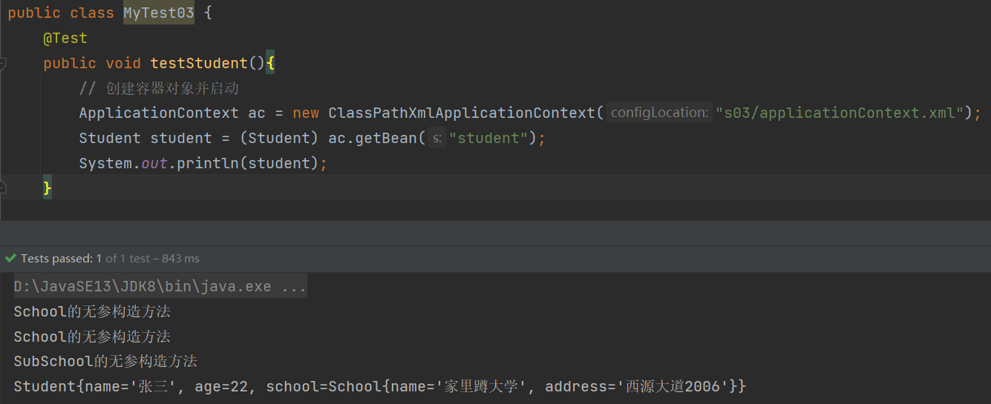

控制台输出如下，可以看见，执行了2次School的无参构造，原因是Spring容器创建School对象的时候创建了一次

然后Spring容器创建SubSchool对象的时候又执行了一次School对象的无参构造方法

现在，修改；

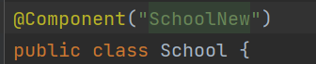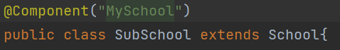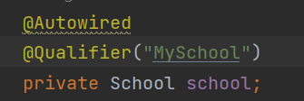

现在注入的就是子类SubSchool

**注意**:在有父子类的情况下，使用按类型注入,就意味着有多个可注入的对象.此时按照名称进行二次筛选,选中与被注入对象相同名称的对象进行注入．

结论：如果有父子类的情况下，最好使用按名称注入

下面我们来改造原来的三层项目，用来熟悉一下@Service和@Repository和@Controller注解

### 基于注解的三层项目改造

首先创建applicationContext.xml文件

只要是基于注解的开发，必须进行包扫描

<context:component-scan base-package="com.bjpowernode"></context:component-scan>

然后在UserMapperImpl类前加@Repository注解，接口不用管

由于UserMapperImpl中没有要创建的类，我们直接走下一个

UserServiceImpl类加@Service注解

其中有一个对象usersMapper,不需要起其他的名字，所以直接使用@Autowired即可

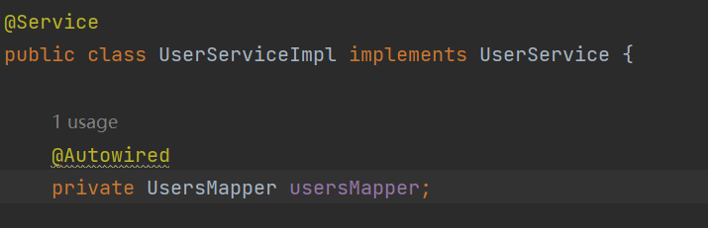

最后UserController同理

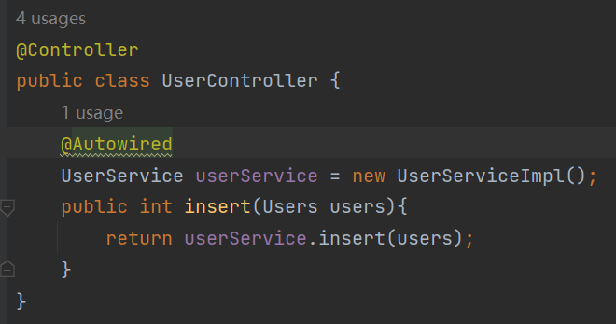

测试

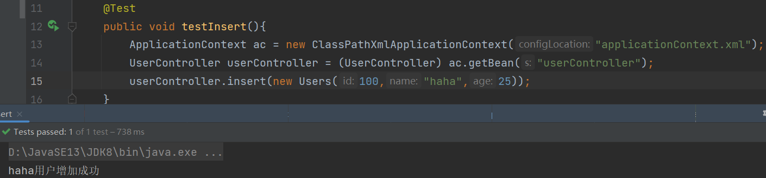

这就是基于注解的三层架构的项目写法

下面我们来讲一讲包扫描的方式

#### 添加包扫描的N种方式

1)单个包扫描(推荐使用)

<context:component-scan base-package="com.bjpowernode.controller"></context:component-scan>

<context:component-scan base-package="com.bjpowernode.service"></context:component-scan>

<context:component-scan base-package="com.bjpowernode.dao"></context:component-scan>

2)多个包扫描

<context:component-scan base-package="com.bjpowernode.controller com.bjpowernode.service,com.bjpowernode.dao"></context:component-scan>

多个包之间可以用空格隔开，也可以用逗号隔开

3)扫描根包（不推荐）

<context:component-scan base-package="com"></context:component-scan>

这种方式会扫描很多不需要的包，降低容器启动的速度

#### 为应用指定多个Spring配置文件

当项目越来越大，需要多人合作开发，一个配置文件就存在很大的隐患

所以需要拆分配置文件

1）拆分配置文件的策略

A. 按层拆

如：controller层：

applicationContext_controller.xml

<bean id="uController" class="com.bjpowernode.controller.UserController">

<bean id="bController" class="com.bjpowernode.controller.BookController">

service层：

applicationContext_service.xml

<bean id="uService" class="com.bjpowernode.controller.UserService">

<bean id="bService" class="com.bjpowernode.controller.BookService">

applicationContext_mapper.xml

<bean id="uMapper" class="com.bjpowernode.controller.UserMapper">

<bean id="bMapper" class="com.bjpowernode.controller.BookMapper">

B. 按功能拆

如：user功能

applicationContext_users.xml

<bean id="uController" class="com.bjpowernode.controller.UserController">

<bean id="uService" class="com.bjpowernode.controller.UserService">

<bean id="uMapper" class="com.bjpowernode.controller.UserMapper">

applicationContext_book.xml

<bean id="bController" class="com.bjpowernode.controller.BookController">

<bean id="bService" class="com.bjpowernode.controller.BookService">

<bean id="bMapper" class="com.bjpowernode.controller.BookMapper">

其他可能还有混合拆的，按公司小组来拆，等等

拆分之后需求创建Spring容器对象，这时又要读取applicationContext.xml文件，就需要整合

#### Spring配置文件的整合

1）单个文件导入

applicationContext_mapper文件：

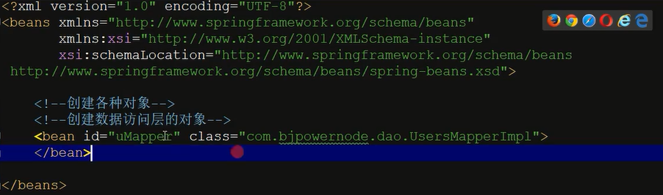

这里只创建了数据访问层对象

applicationContext_service

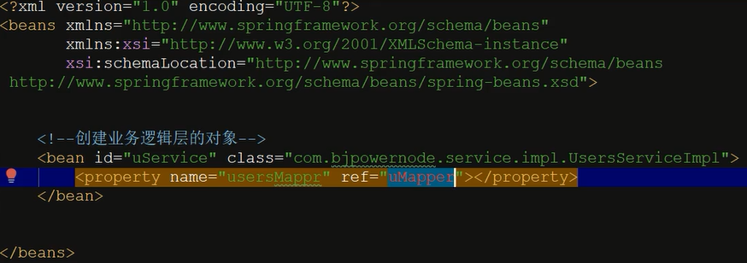

可以看到，上图中的ref="uMapper"，这个引用类型是标红的，编译检查不通过，先不急，这个问题等会就解决

applicationContext_controller

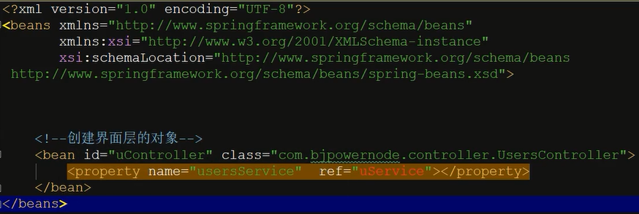

最后建一个total.xml文件，也是用下图的方法新建，文件名其实可以随意起，只要不与applicationContext重复就可以

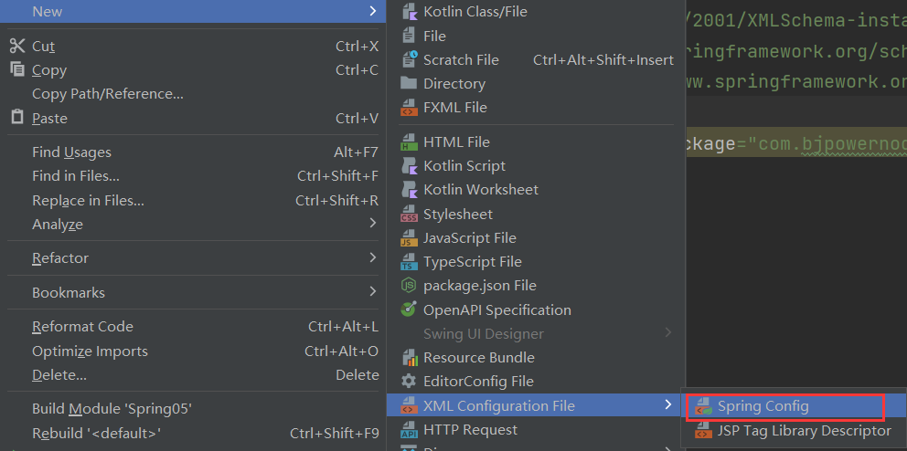

我们在total.xml中导入xml文件，如下就完成了

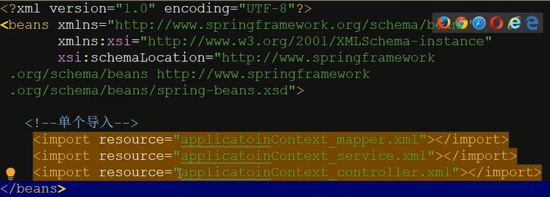

测试代码中

把创建容器的xml文件名改为total.xml即可

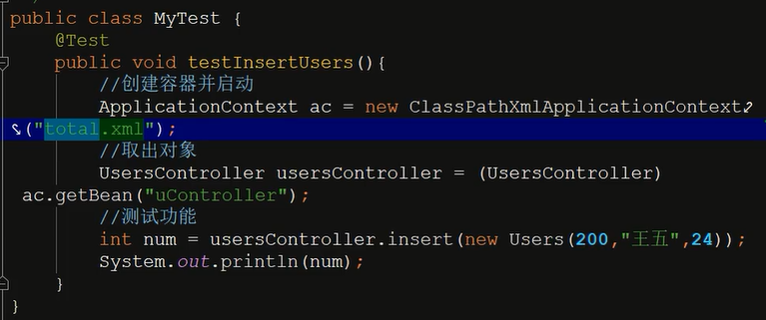

2）批量导入

使用applicationContext_*.xml即可

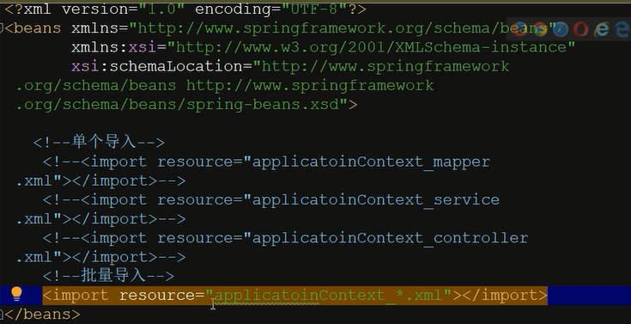

#### 引用类型的自动注入

如下，我们使用autowired属性对引用类型自动注入

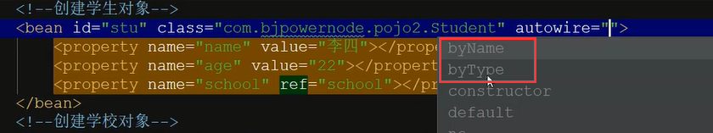

有两个选项byName和byType

使用byType，我们可以把最后一句property去掉，就不用写了，系统会自动在bean工厂中搜索有没有这种类型的对象，有就自动注入

byName则是在bean工厂中搜索有没有这个名字的对象，有就自动注入

## 第三章 AOP面向切面编程

### 概念

AOP（Aspect Orient Programming），面向切面编程

切面：公共的，通用的，重复的功能成为切面，面向切面编程就是将切面提取出来，单独开发，在需要调用的方法中通过动态代理的方式进行植入

### 手写AOP框架分析

业务：图书购买业务

切面：事务

我们的代码将分为5个版本

1. 第一个版本:业务和切面紧讴耦合在一起，没有拆分
2. 第二个版本:使用子类代理的方式拆分业务和切面
3. 第三个版本:使用静态代理拆分业务和切面.业务和业务接口已拆分.此时切面紧耦合在业务中.
4. 第四个版本:使用静态代理拆分业务和业务接口,切面和切面接口.
5. 第五个版本:使用动态代理完成第四个版本的优化．

#### 第一个版本

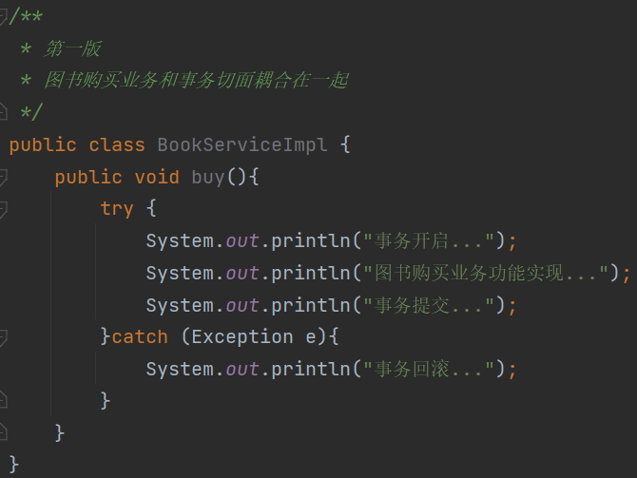

#### 第二个版本

使用子类代理的方式拆分业务和切面



即，两个类，父类只实现主要业务功能，子类代理父类，除了执行父类的中方法的内容，还要执行事务开启，事务提交，事务回滚等功能

#### 第三个版本

使用静态代理拆分业务和切面

我们回顾之前的内容

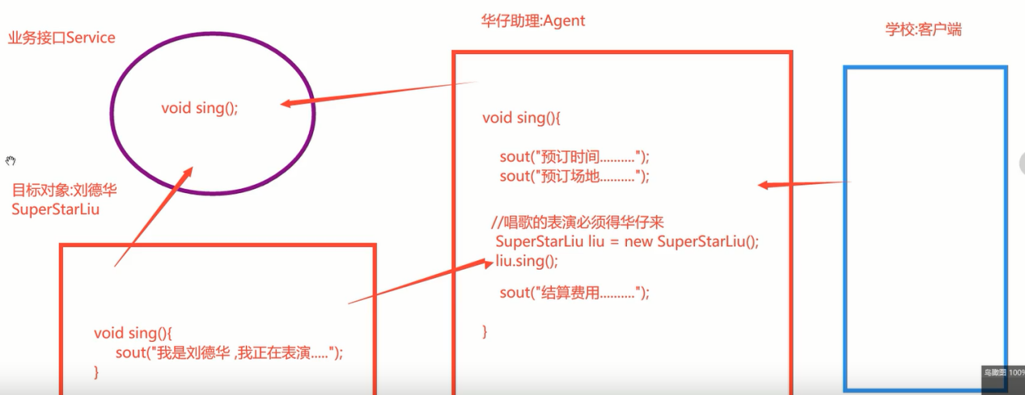

新建接口

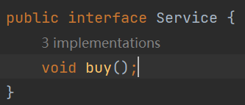

创建目标对象类，继承接口

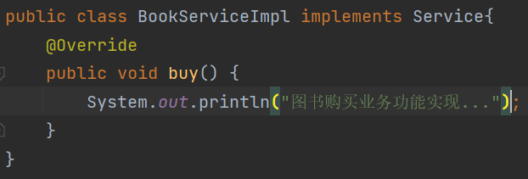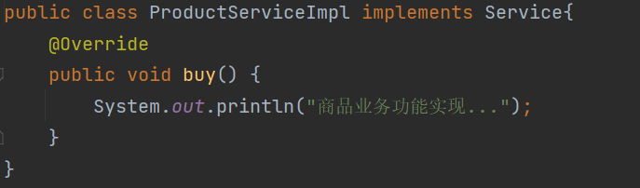

代理对象类，继承接口，实现代理的内容

public class Agent implements Service{  
 // 设计成员变量的类型为接口  
 public Service target;  
  
 // 使用构造方法传入参数  
 public Agent(Service target) {  
 this.target = target;  
 }  
 @Override  
 public void buy() {  
 try {  
 System.*out*.println("事务开启");  
 target.buy();  
 System.*out*.println("事务提交");  
 } catch (Exception e) {  
 System.*out*.println("事务回滚");  
 } finally {  
 }  
 }  
}

最后，测试方法中就可以实现代理目标的灵活切换

#### 第四个版本

使用静态代理拆分业务和业务接口,切面和切面接口.

写了前三个版本，我们发现，代理的目标对象是灵活了，但是切面是不灵活的，我们无法灵活切换切面

前面是这样的：

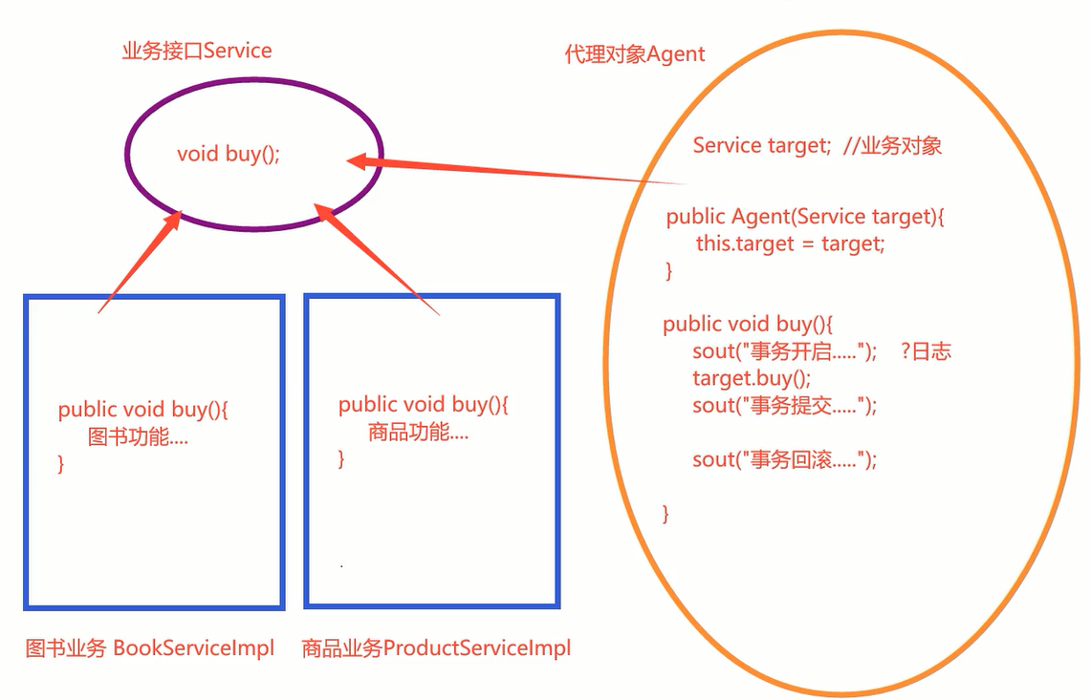

我想把代理对象中事务开启的功能替换成记录日志的功能，然而现在的条件并不能满足让我随意替换

所以，我们想，能不能让代理对象中的这些功能也可以灵活的替换？

我们可以在代理对象中加入新的接口，接口中通过调用不同的实现类来实现不同的代理功能的实现

代理对象的内容无非就是3类，目标对象功能执行前，目标对象功能执行成功后，目标对象功能执行失败后。

所以我们可以定义3个切面接口方法：before()，after()，exception();

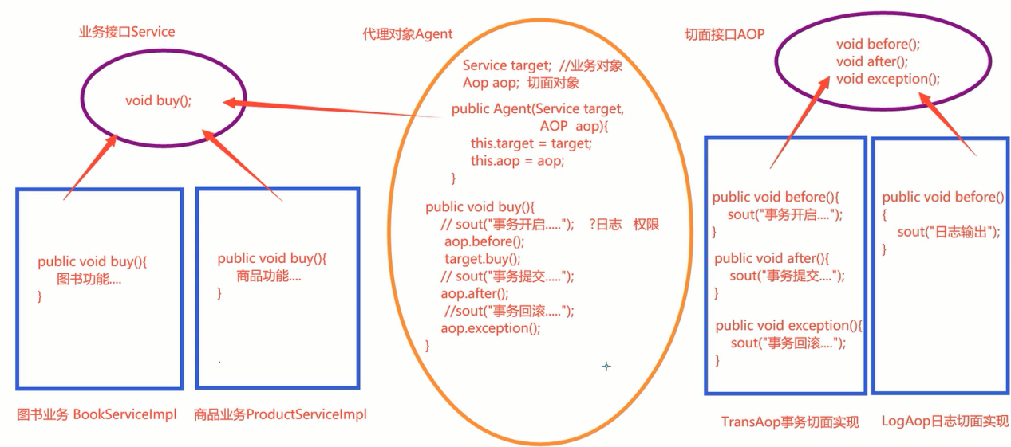

我们在前面的基础上进行修改：

定义一个AOP接口

为了防止有的代理类不需要实现某些方法，我们使用

default void before();定义方法，这种方式可以让实现类不去实现接口的方法，而是使用接口中给的默认方法

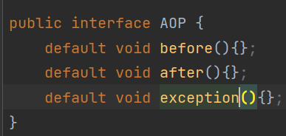

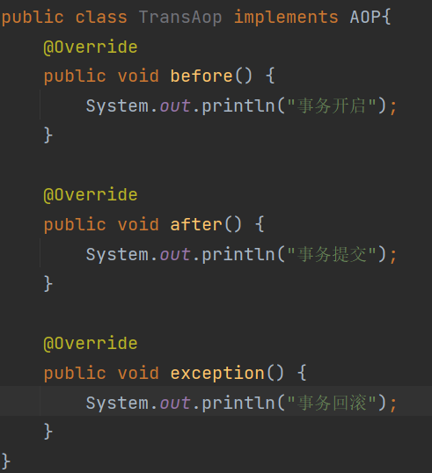

对应agent中的方法：

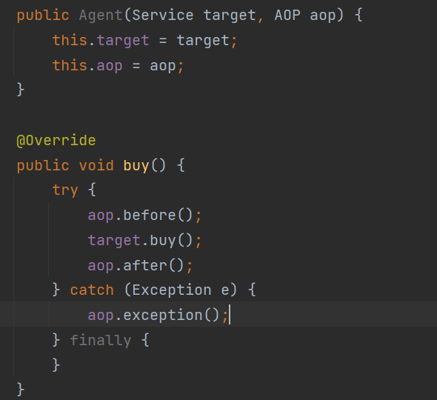

对此，测试方法中可以不停的套娃：从而得到一堆功能的代理

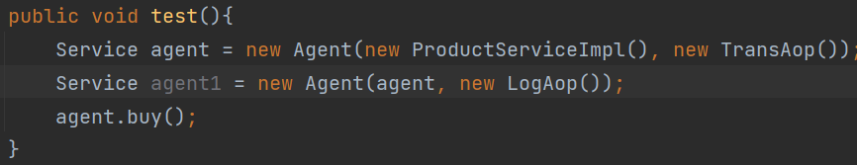

#### 第五个版本

使用动态代理

在前面的基础上修改Agent类：

public class ProxyFactory {  
 public static Object getAgent(Service target, AOP aop){  
 // 返回的是动态代理的对象  
 return Proxy.*newProxyInstance*(  
 // 类加载器  
 target.getClass().getClassLoader(),  
 // 目标对象实现类的所有接口  
 target.getClass().getInterfaces(),  
 // 代理功能的实现  
 new InvocationHandler() {  
 @Override  
 public Object invoke(  
 // 生成的代理对象  
 Object proxy,  
 // 正在被调用的目标方法  
 Method method,  
 // 目标方法的参数  
 Object[] args) throws Throwable {  
 try {  
 // 切面  
 aop.before(); // 输出日志 或者 执行业务  
 // 业务  
 method.invoke(target,args);  
 // 切面  
 aop.after();  
 } catch (Exception e) {  
 // 切面  
 aop.exception();  
 }  
 return null;  
 }  
 }  
 );  
 }  
}

测试：

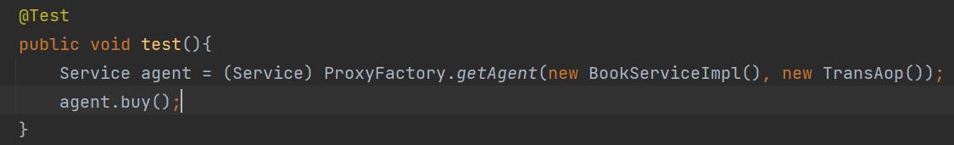

增加一个有参数有返回值的方法测试动态代理，测试也成功

### Spring原生的AOP实现

Spring支持AOP的编程，常用的有以下几种：

1）Before通知：在目标方法被调用前调用，涉及接口org.springframework.aop.MethodBeforeAdvice;

2）After通知：在目标方法被调用后调用，涉及接口为org.springframework.aop.AfterReturningAdvice;

3）Throws通知：目标方法抛出异常时调用，涉及接口org.springframework.aop.ThrowsAdvice;

4）Around通知：拦截对目标对象方法调用，涉及接口为org.aopalliance.intercept.MethodInterceptor。

这个不是重点，我们了解即可，后面使用aspect框架

#### 原生AOP实现项目

业务接口

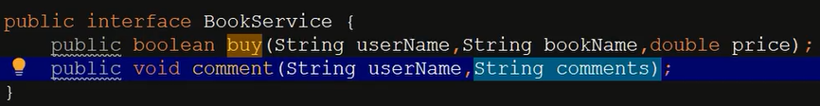

业务实现：

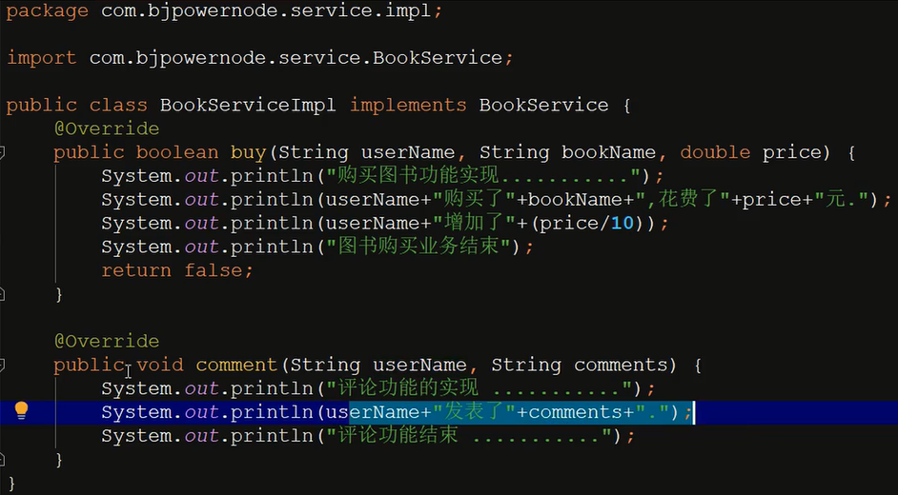

代理对象类：

继承了aop.MethodBeforeAdvice方法

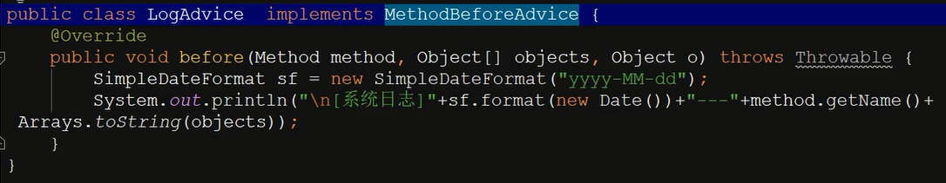

没了Agent类，改为了使用applicationContext.xml文件进行动态代理的配置

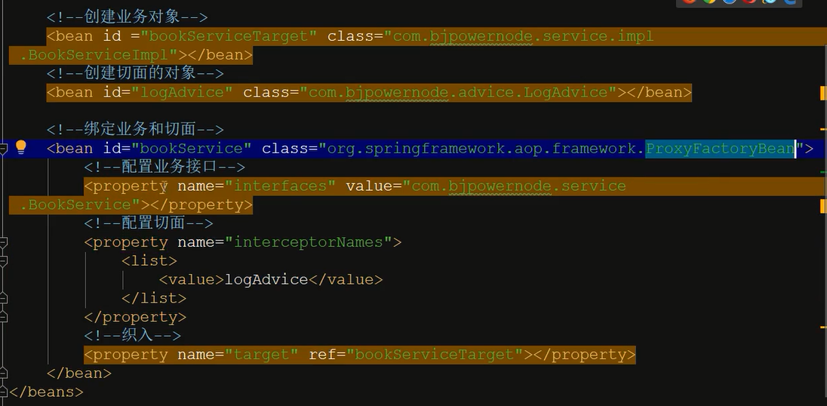

我们将业务接口，业务功能写好，切面接口功能写好，然后在xml文件中绑定。这样就完成了

测试方法中，可以清楚的看到我们获取的对象就是动态代理的类

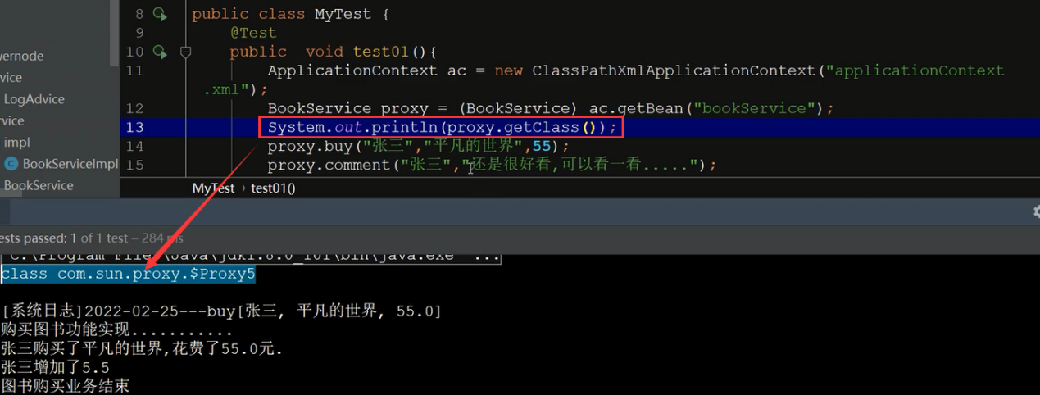

#### AOP常用术语

1)切面:就是那些重复的,公共的,通用的功能称为切面,例如:日志,事务,权限.

2)连接点:就是目标方法.因为在目标方法中要实现目标方法的功能和切面功能.

3)切入点(Pointcut) :指定切入的位置，多个连接点构成切入点.切入点可以是一个目标方法,可以是一个类中的所有方法,可以是某个包下的所有类中的方法．

4)目标对象:操作谁，准就是目标对象．

5)通知(Advice) :来指定切入的时机.是在目标方法执行前还是执行后还是出错时,还是环绕目标方法切入切面功能.如@Before，@After，这个是框架中的注释

### 什么是AspectJ框架

AspectJ是一个优秀面向切面的框架，它扩展了Java 语言，提供了强大的切面实现。它因为是基于java语言开发的,所以无缝扩展。

http://www.eclipse.org/aspectj/

（1）前置通知 @Before

（2）后置通知 @AfterReturning

（3）环绕通知 @Around

（4）最终通知 @After

（5）定义切入点 @Pointcut(了解)

#### AspectJ的切入点表达式(掌握)

规范的表达式：

execution(访问权限 方法返回值 方法声明(参数) 异常类型)

可以简化

execution(方法返回值 方法声明(参数) )

用到的符号：* 代表任意个任意的字符（通配符）

.. 如果出现在方法的参数中，则代表任意参数

如果出现在路径中，则代表本路径及其所有的子路径

示例：

execution(public * *(..))

public代表访问权限 * 代表任意返回值类型 *(..) 代表任意方法的任意参数 这句里面没有写异常类型

所以，这句话的意思是所有访问权限为public的方法都能切入切面

示例：

execution(* set*(..))

由于简化后最多写成execution(方法返回值 方法声明(参数) )的形式

所以，第一个*表示返回值类型，set*(..)表示以set开头的方法

这句话就表示任意一个以set开始的方法会被切入

示例：

execution(* com.xyz.service.impl.*.*(..))

这显然是化简后的形式

第一个*表示任意返回值类型

第二个com.xyz.service.impl.*.*(..)，表示com.xyz.service.impl包下的任意类的任意方法

示例：

execution(* com.xyz.service..*.*(..))

第一个*表示任意返回值类型

com.xyz.service..*.*(..)表示com.xyz.service路径及其子包下的任意路径中的任意类的任意方法

示例：

execution(* *..service.*.*(..))

指定所有包下的 serivce 子包下所有类（接口）中所有方法为切入点

示例：

execution(* *.service.*.*(..))

指定只有一级包下的 serivce 子包下所有类（接口）中所有方法为切入点

#### AspectJ的前置通知@Before

在目标方法执行前切入切面功能，在切面方法中不可以获得目标方法的返回值，只能得到目标方法的签名（方法的签名方法名称和一个参数列表（方法的参数的顺序和类型）组成）【这里老师说方法的签名的是：访问权限，返回值类型，方法名以及参数】哪个对我就不知道了

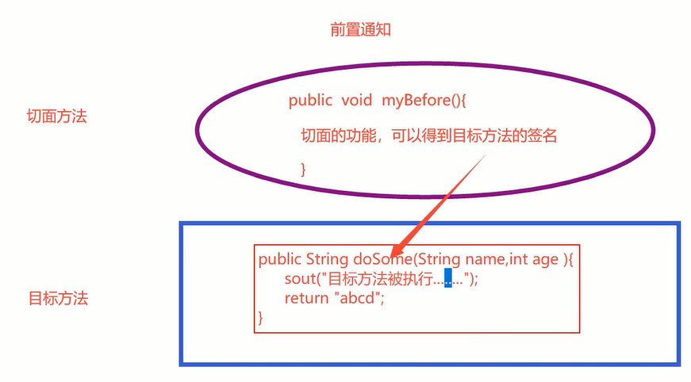

#### 代码实现

我们新建模块

这次pom.xml文件中不仅要添加Spring的支持，还要添加AspectJ的依赖

实现的步骤：

1. 创建业务接口
2. 创建业务实现
3. 创建切面类
4. 在applicationContext.xml文件中进行切面绑定

前两步我们随便写一个业务接口以及它的实现类

第三步创建切面类：首先这个类要使用@Aspect注解

所有切面功能都是由切面方法来实现

可以将各种切面都在此类中进行开发

前置通知的切面方法的规范

1)访问权限是public

2)方法的返回值是void

3)方法名称自定义

4)方法没有参数，如果有也只能是JoinPoint类型

5)必须使用@Before注解来声明切入的时机是前切功能和切入点

参数:value指定切入点表达式

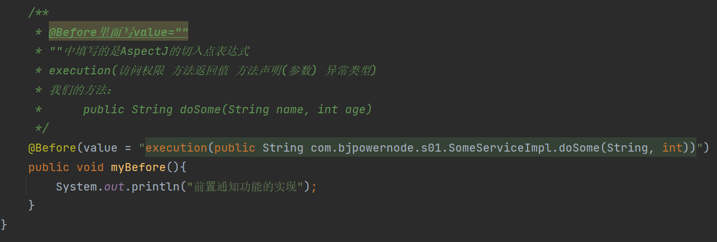

至此，切面类就实现完成了

下面在xml文件中进行切面类的绑定

<!-- 创建业务对象 -->  
<bean id="someService" class="com.bjpowernode.s01.SomeServiceImpl"></bean>  
<!-- 创建切面对象 -->  
<bean id="myaspect" class="com.bjpowernode.s01.MyAspect"></bean>  
<!-- 绑定 -->  
<aop:aspectj-autoproxy></aop:aspectj-autoproxy>

测试代码：

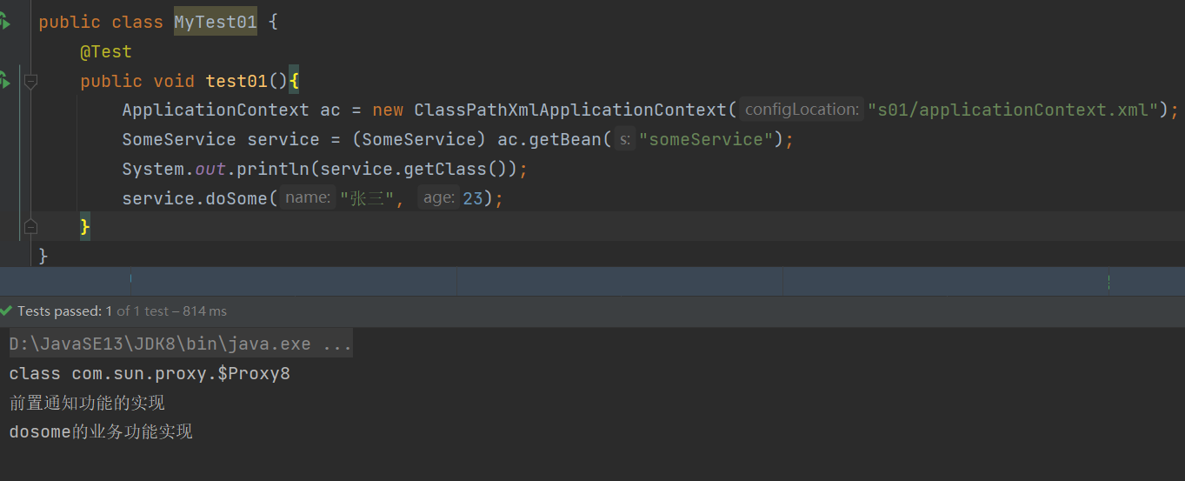

可以看到，调用了动态代理

然后我们只执行了dosome方法，就将前置通知执行了

其他情况，我在业务中加入一个show方法，这个show方法就不会触发前置通知

除非我们将方法@Before中的注解修改为



#### 切换JDK动态代理和CGLib子类代理

之前我们使用的都是JDK动态代理

当我们创建业务对象的时候使用的是实体类而不是接口类的时候

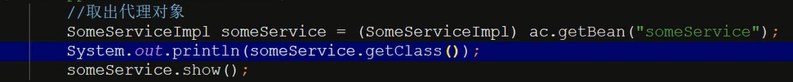

直接执行会报错

在我们修改了xml文件之后得到的就是：



其中输出就是带有SpringCGLIB的内容，说明使用了子类代理

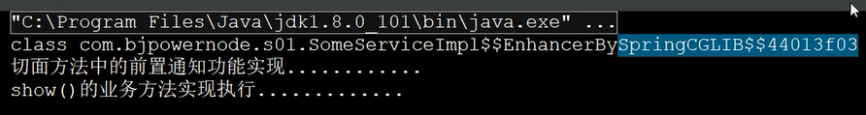

这就实现了CGLib子类代理的切换

使用CGLib子类代理，也可以用接口取出代理对象，所以，最好使用接口取出动态代理

#### 前置通知注解方法的实现

前面没有使用注解的方式，现在，我们使用注解的方法，顺便复习一下前面的内容

业务类中使用@Service注解

代理类中使用@Component注解

然后xml中添加包扫描

<context:component-scan base-package="com.bjpowernode.s01"></context:component-scan>

改成使用注解之后，测试类中取出代理对象使用的类名也改成驼峰命名法



然后可以正常执行了

#### JoinPoint是什么

前面说了，前置通知方法要么没有参数，要么只能使用JoinPoint类型的参数

这个JoinPoint可以让我们获取方法的签名，以及获取方法的传参，传参取出来得到的是一个数组，需要使用toString才能打印到控制台

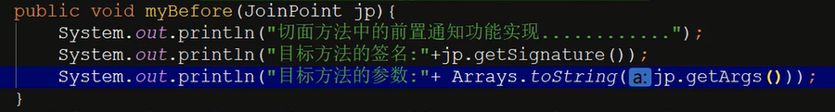



### 后置通知@AfterReturning

后置方法可以得到目标方法的返回值

图中toUpperCase()方法就是将字母转大写的方法

我们来测试一下后置通知能否改变目标方法的返回值：

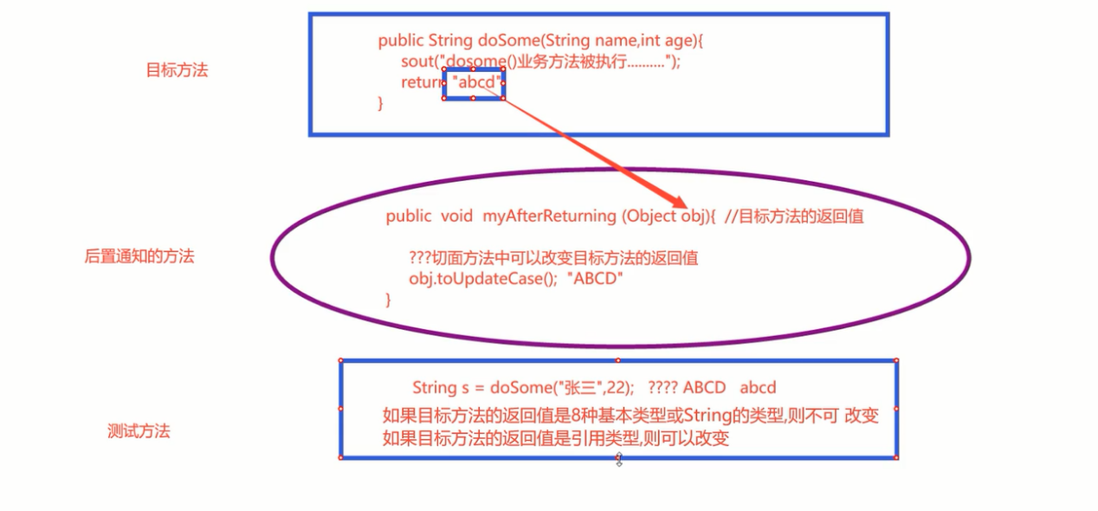

和上一个模组一样，我们新建一个业务接口，创建一个业务接口的实现类

然后写MyAspect类，里面主要实现后置通知

#### 后置同时的方法规范：

1. 访问权限是public
2. 方法没有返回值 void
3. 方法名称自定义
4. 方法有参数（也可以没有参数，如果目标方法没有返回值，则可以写无参，我我们一般会写有参的方法，因为这样可以同时处理有参和无参的目标方法，切面方法的参数就是目标方法的返回值）
5. 使用@AfterReturning注解

注解参数有两个

value:指定切入点表达式

returning:指定目标方法的返回值名称，名称必须与切面方法的参数名称一致

如图：他俩要一致

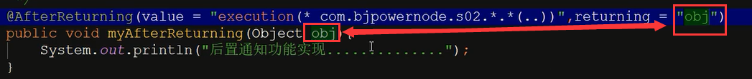

@Aspect  
@Component  
public class MyAspect {  
 @AfterReturning(value = "execution(* com.bjpowernode..s02.*.*(..))", returning = "obj")  
 public void myAfterReturning(Object obj){  
 System.*out*.println("后置通知功能实现...");  
 }  
}

测试：

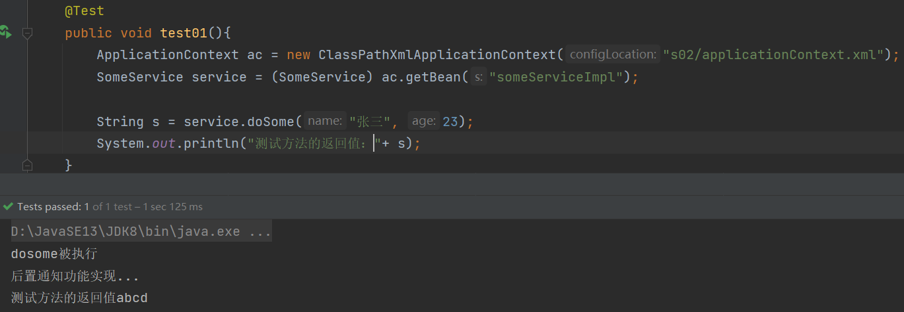

后置通知的内容在后面被输出，且我们得到了当前dosome方法的返回值是abcd

为什么后置方法我们一般要加一个参数？

通过前面的学习我们知道了，这个参数是目标方法的返回值，拿到这个返回值我们可以进行判断，如果他为空就做啥处理，如果有返回值就做类型强转

我们顺便做个测试，在后置通知中强转类型再大写，看看测试方法中会不会得到大写化的结果

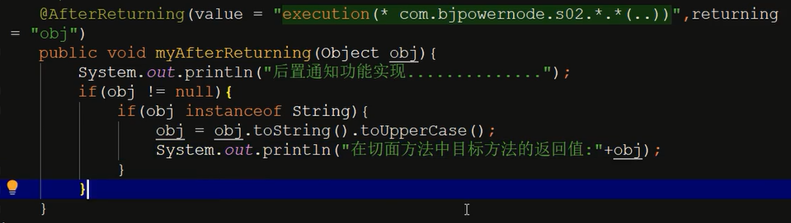

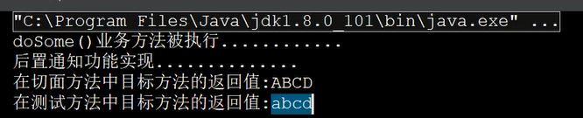

前面图中说了，String+8种基本数据类型的目标方法返回值不会被改变，测试结果也确实如此

我们再测一下其他的数据类型：

我们新建一个Student类

然后测试：

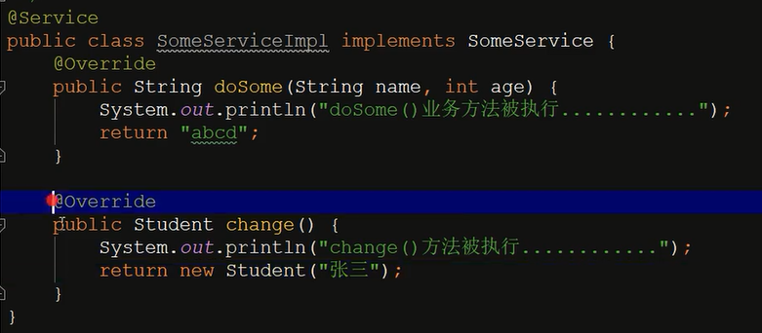

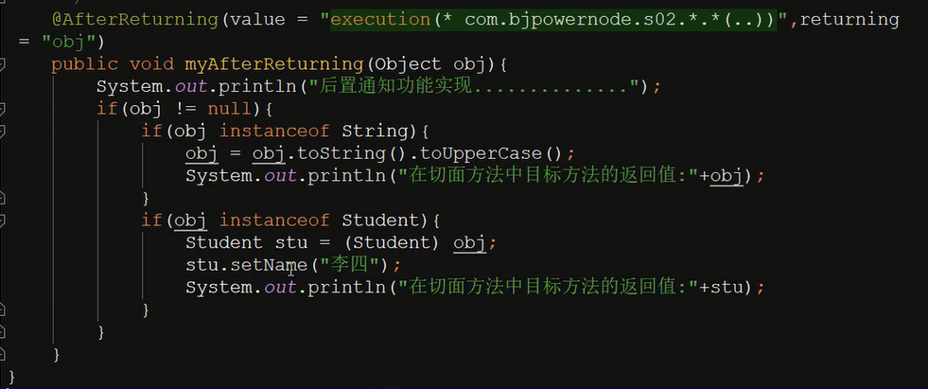

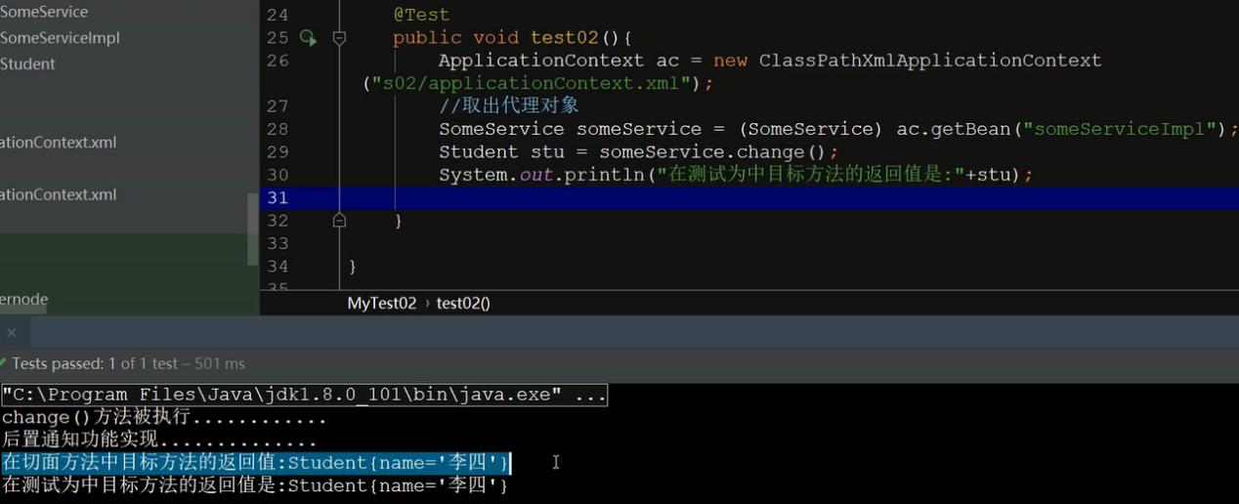

说明引用类型的目标方法返回值可以被后置通知改变

### 环绕通知@Around的基本概念

环绕通知@Around

它是通过拦截目标方法的方式，在目标方法前后增强功能的通知，它是功能最强大的通知，一般事务使用此通知，可以轻易的改变目标方法的返回值

我们通过画图来介绍：

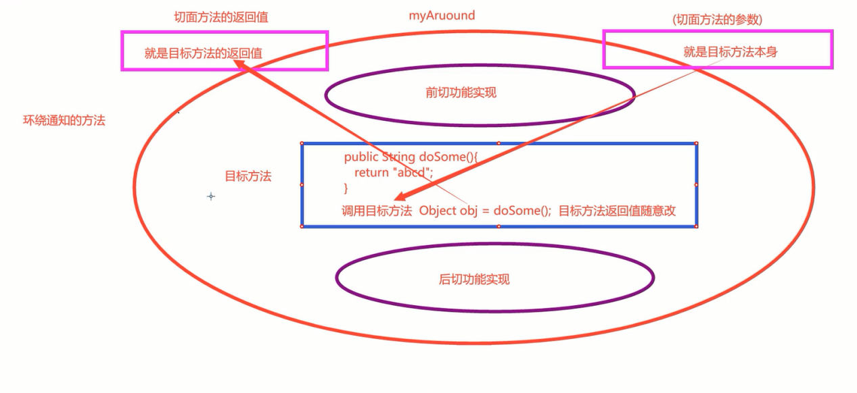

#### 写代码：这个环绕通知可以改变String和8种基本类型的返回值

环绕通知的方法规范：

1)访问权限是public

2)切面方法有返回值，此返回值就是目标方法的返回值

3)方法名称自定义

4)方法有参数,此参数就是目标方法

5)回避异常

6)使用@Around注解声明是环绕通知

参数:

value:指定切入点表达式

代码：

@Component  
@Aspect  
public class MyAspect {  
 @Around(value = "execution(public * com.bjpowernode.s03.*.*(..))")  
 public Object myAround(ProceedingJoinPoint pjp) throws Throwable {  
 // 前切功能实现  
 System.*out*.println("环绕通知中的前置功能实现");  
 // 目标方法调用  
 Object obj = pjp.proceed(pjp.getArgs());  
 // 后切方法实现  
 System.*out*.println("环绕通知中的后置功能实现");  
 return obj.toString().toUpperCase();  
 }  
}

测试：

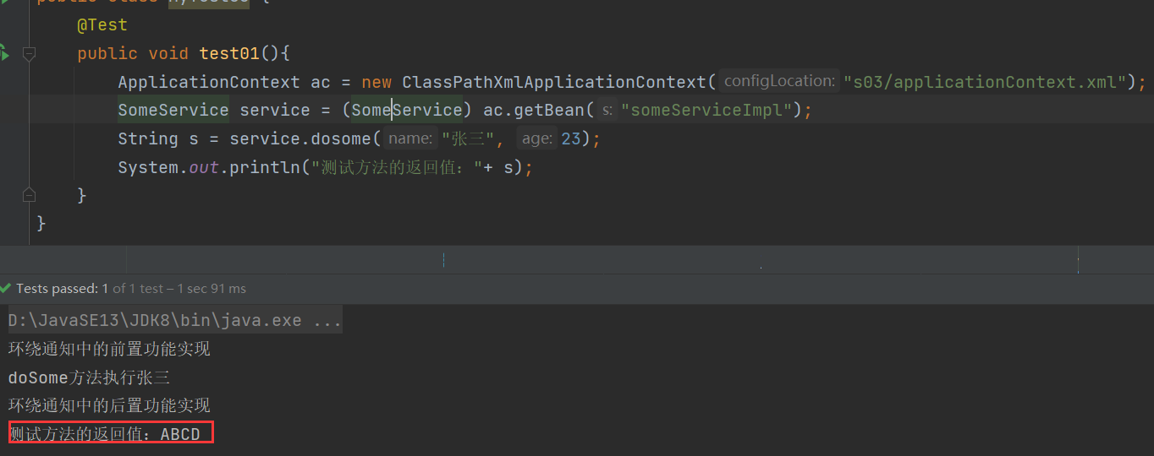

返回值变大写了

### 最终通知@After

不要把@After和@AfterReturning搞混了

最终通知：无论目标方法是否正常执行，最终的代码都会被执行

要是目标方法执行出错，后置通知就不会执行了，环绕通知的后置部分也不会执行，而这个@After则会执行

#### 最终通知方法的规范

1)访问权限是public

2)方法没有返回值

3)方法名称自定义

4)方法没有参数，如果有也只能是JoinPoint

5)使用@After注解表明是最终通知

参数:

value:指定切入点表达式

@Component  
@Aspect  
public class MyAspect {  
 @After(value = "execution(* com.bjpowernode.s04.*.*(..))")  
 public void myAfter(){  
 System.*out*.println("最终通知执行....");  
 }  
}

测试时，我们测试了目标方法执行错误，但是仍能输出后置通知

### 一个方法使用多种通知

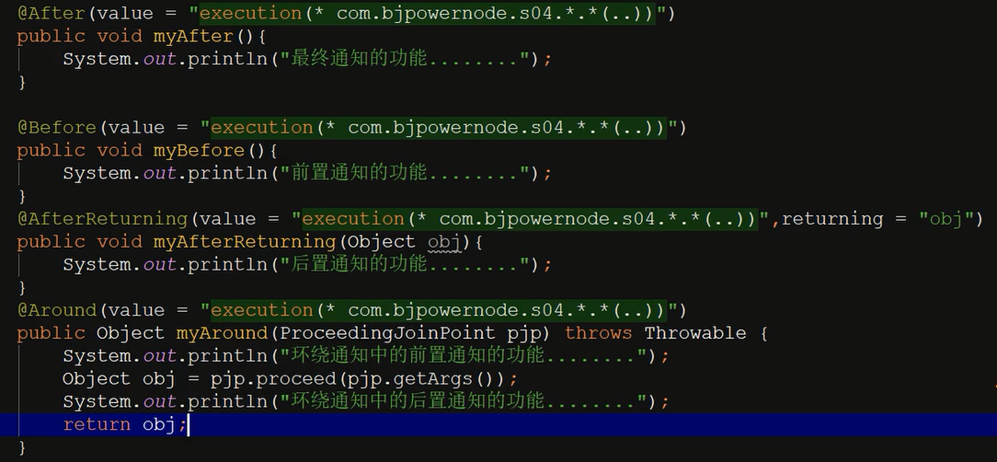

测试：

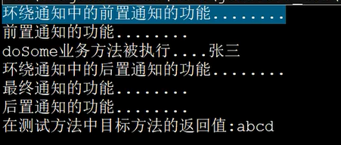

环绕通知的前置通知最先执行

### 切入点表达式写别名@Pointcut

如果多个切面切入同一个切入点，可以使用别名来简化开发

@Pointcut

使用方式：

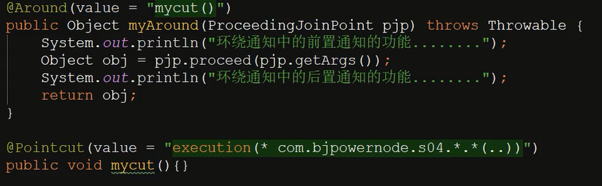

使用@Pointcut注解一个空方法，这个方法名就是切入点表达式的别名

## 第四章 Spring集成MyBatis

### SM整合步骤

步骤简介：

l)建表

2)新建项目，选择quickstart模板

3)修改目录

4)修改pom.xml文件，添加相关的依赖(使用老师提供)

5)添加MyBatis相应的模板(SqlMapconfig.xml和XXXMapper.xml文件)

6)添加sqlMapConfig.xml文件(MyBatis核心配置文件)和jdbc.properties文件

7)添加applicationcontext_mapper.xml

8)添加applicationContextservice.xml

9)添加Users实体类，Accounts实体类

10)添加mapper包,添加UsersMapper接口和UsersMapper.xml文件并开发

11)添加service包,添加UsersService接口和UsersserviceImpl实现类

12)添加测试类进行功能测试

第5步的添加模板：

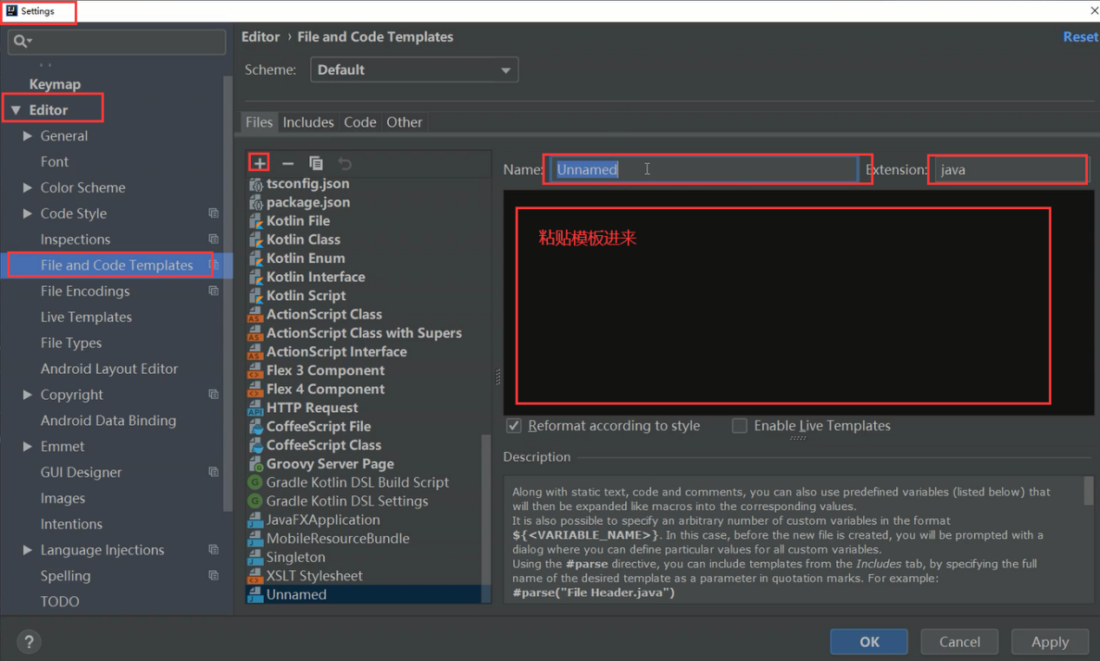

创建完之后就可以在new中看到模板了

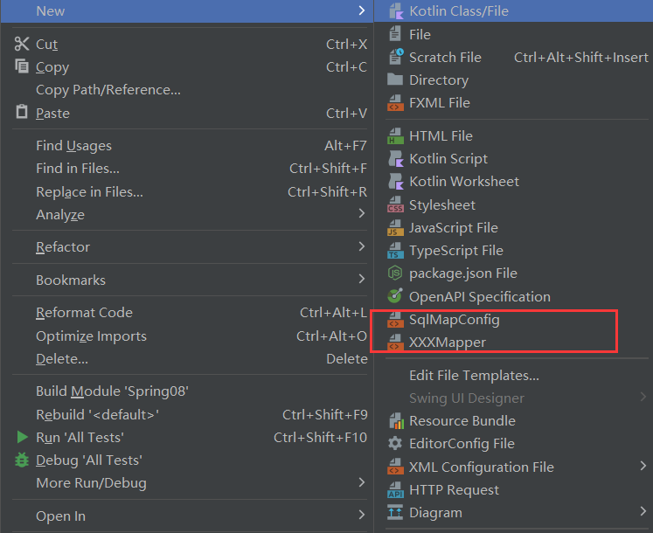

从第6步开始是要我们开始写代码了

首先，添加SqlMapConfig.xml文件(MyBatis核心配置文件)和jdbc.properties文件

我们直接使用上一步创建的模版来创建SqlMapConfig.xml，并复制jdbc.properties文件到resources文件夹下，后面我们会对这个SqlMapConfig.xml进行修改，现在先不管

然后我们添加Spring的核心配置文件：

先写mapper的：applicationContext_mapper

文件中要读取jdbc.properties文件，创建数据源，配置SqlSessionFactoryBean以及注册mapper.xml文件

（之前，我们是在SqlMapConfig.xml中配置jdbc的链接的，现在我们则是在applicationContext_mapper中进行数据库的链接）

创建数据源我们使用的阿里的druid数据源

其他的设置按图中操作并记住就行：

需要注意的是，遇到没创建的包就把它创建了

<!-- 读取属性文件jdbc.properties -->  
 <context:property-placeholder location="jdbc.properties"></context:property-placeholder>  
<!-- 创建数据源 -->  
 <bean id="dataSource" class="com.alibaba.druid.pool.DruidDataSource">  
 <property name="driverClassName" value="${jdbc.driverClassName}"></property>  
 <property name="url" value="${jdbc.url}"></property>  
 <property name="username" value="${jdbc.username}"></property>  
 <property name="password" value="${jdbc.password}"></property>  
 </bean>  
  
<!-- 配置SqlSessionFactoryBean类 -->  
 <bean class="org.mybatis.spring.SqlSessionFactoryBean">  
 <!-- 配置数据源 -->  
 <property name="dataSource" ref="dataSource"></property>  
 <!-- 配置MyBatis的核心配置文件 -->  
 <property name="configLocation" value="SqlMapConfig.xml"></property>  
 <!-- 注册实体类的别名 -->  
 <property name="typeAliasesPackage" value="com.bjpowernode.pojo"> </property>  
 </bean>  
  
<!-- 注册mapper.xml文件 -->  
 <bean class="org.mybatis.spring.mapper.MapperScannerConfigurer">  
 <property name="basePackage" value="com.bjpowernode.mapper"></property>  
 </bean>

我们发现在配置SqlSessionFactoryBean类的时候，bean标签没有设置id属性，而创建数据源的时候bean标签使用了id属性为其设置别名，因为SqlSessionFactoryBean是系统调用，而不是我们，所以不需要设置它的id，而数据源我们会多次调用，所以起了id

最后注册mapper.xml，bean标签下的属性就按照上面的样子写，下面property标签中指定mapper.xml文件所在的包

由于我们已经在applicationContext_mapper.xml中注册了数据库连接

所以，之前在SqlMapConfig.xml中

1. 属性文件的读取 已在applicationContext_mapper.xml中配置
2. 注册别名 已在applicationContext_mapper.xml 中的配置SqlSessionFactoryBean类中进行了别名的配置
3. environments这一套就对应了applicationContext_mapper.xml中的创建数据源
4. mapper的注册也在applicationContext_mapper.xml中注册了

所以最后保留下的只有：

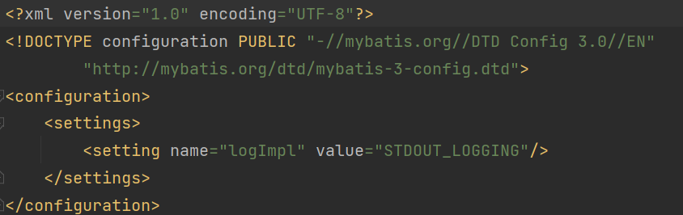

然后创建一个applicationContext_service.xml文件，由于是基于注解的开发，所以这个文件中要添加对service包的包扫描

然后由于我们还没写事务代码，所以这个文件中的事务处理的配置部分我们先不写

新建实体类Users，其中成员变量要与数据库中的列名一一对应

然后写Dao层，这里Dao层就是在Mapper包中写：新建接口UsersMapper，然后不创建实体类，而是创建UsersMapper.xml文件

属性namespace写上

然后加一条insert标签和insert语句

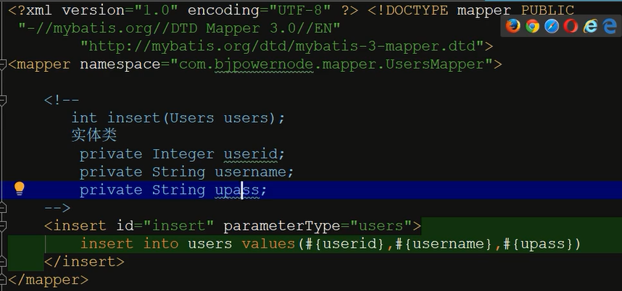

然后写service层，一个接口一个实现类

实现类要加注解@Service

此外，实体类要有Mapper对象（业务逻辑层一定会有数据访问层的对象）

但Dao层只有UsersMapper接口和xml文件，没有实体类。这就是我们之前学过的

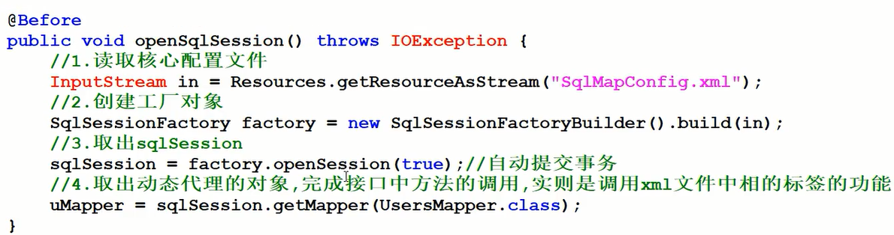

现在我们不再使用这种复杂的方式，有了Spring，配置文件中已经帮我们完成动态代理，我们只需要使用@Autowired注解，注入对象

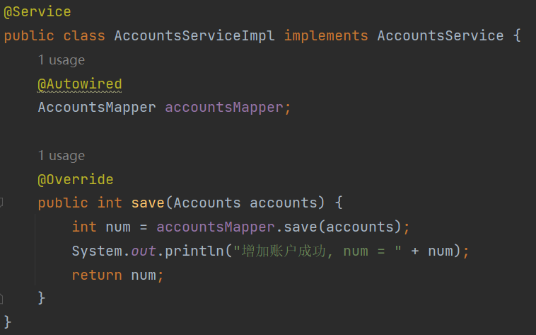

测试：

创建容器对象，问题来了，现在有两个applicationContext文件，怎么办？

我们在applicationContext_service导入applicationContext_mapper,就好了

当我测试的时候，只要service就好了

<import resource="applicationContext_mapper.xml"></import>  
<!--SM是基于注解的开发，所以要添加包扫描-->  
 <context:component-scan base-package="com.bjpowernode.service.impl"></context:component-scan>  
<!--事务处理-->  
</beans>

最后test：

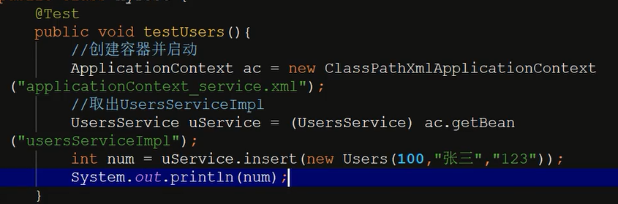

目前是自动commit()，没有回滚

然后我们以同样的方式把Accounts表的操作也添加到三层结构中

### 事务演示

现在是自动提交，如果程序执行中途出错了，以及执行的sql语句没法回滚

我们测试一下：

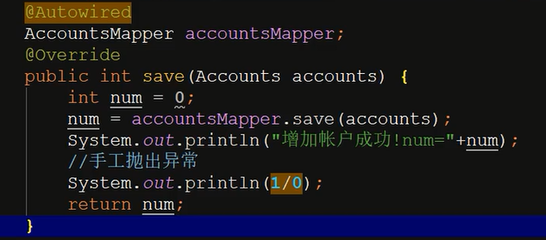

程序在1/0这里会报错，但是前面的语句中已经添加账户了，没法回滚，我们希望撤销

所以我们将给项目添加事务

我们添加的是注解事务

#### 注解事务

在applicationContext_service.xml文件中添加配置：

第一步，添加事务管理器：

在bean标签下配置，class属性中的内容是固定的，记住就行，对应的id我们可以自己设置，我们按照规范的命名来写id属性

<!-- 添加事务管理器 -->  
 <bean id="transactionManager" class="org.springframework.jdbc.datasource.DataSourceTransactionManager">

子标签：配置数据源

这个数据源就是applicationContext_mapper.xml中配置的数据源

所以ref属性中的内容就是dataSource

<!-- 事务必须关联数据库处理，所以要配置数据源 -->  
 <property name="dataSource" ref="dataSource"></property>

添加事务的注解驱动，要注意选下图这个以tx结尾的驱动

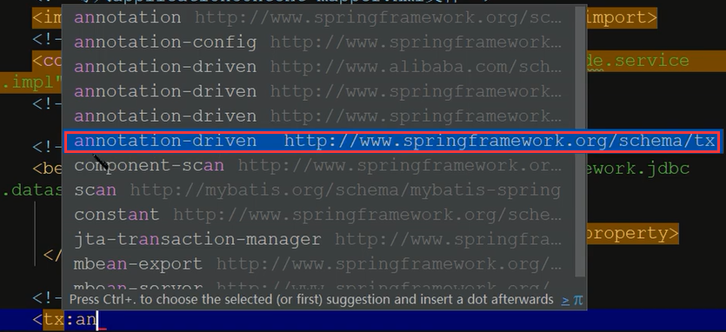

<!-- 添加事务的注解驱动 -->

<tx:annotation-driven transaction-manager="transactionManager">

</tx:annotation-driven>

添加好了，测试代码，此时还是没有添加异常的自动回滚

我们还要在Service层的实现类上面添加@Transaction()注解

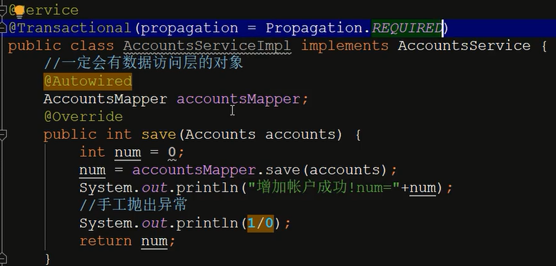

关于注解的参数我们后面再介绍

我们再测试，当事务执行中途出现异常，就会自动回滚。

#### 如何设置在发生异常之后事务不回滚？

在@Transactional中设置属性noRollbackForClassName，参数是异常的类名，可以加多个

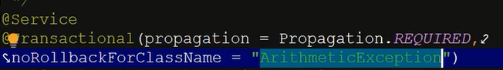

如上图就表示算数异常不会滚

#### @Transactional参数详解

propagation——设置事务的传播特性：

如果多个事务叠加在一起，哪个事务起主导，哪个事务决定其下的事务的互斥关系

noRollbackForClassName——指定发生什么异常时不回滚，使用的是异常的名称

noRollbackFor——指定发生什么异常时不回滚，使用的是异常的类型

如noRollbackFor = ArithmeticException.class

rollbackForClassName——指定发送什么异常必须回滚

rollbackFor——指定发送什么异常必须回滚

timeout = - 1——连接超时设置，默认值为-1，表示用不超时

readOnly = false——默认是false，如果做查询操作，必须设置为true

isolation = Isolation.DEFAULT——使用数据库自己的隔离级别

### Spring的两种事务处理方式

#### 注解式事务

使用@Transactional注解完事事务控制，此注解可以添加到类上，则对类中的所有方法执行事务的设定

此注解还可以添加到方法上，则对该方法执行事务的处理

这样的方式是有弊端的，当一个类中的方法数量过多，设定起来就会很麻烦

#### 声明式事务(必须掌握)

在配置文件中添加一次，整个项目遵循事务的设定

### Spring中事务的五大隔离级别

1.未提交读(Read Uncommitted)：允许脏读，也就是可能读取到其他会话中未提交事务修改的数据

2.提交读(Read Committed)：只能读取到已经提交的数据。Oracle等多数数据库默认都是该级别 (不重复读)

3.可重复读(Repeated Read)：可重复读。在同一个事务内的查询都是事务开始时刻一致的，InnoDB默认级别。在SQL标准中，该隔离级别消除了不可重复读，但是还存在幻象读，但是innoDB解决了幻读

4.串行读(Serializable)：完全串行化的读，每次读都需要获得表级共享锁，读写相互都会阻塞

5.使用数据库默认的隔离级别isolation = Isolation.Default

MySQL: mysql默认的事务处理级别是'REPEATABLE-READ'，也就是可重复读

oracle: oracle数据库支持READ COMMITTED和SERIALIZABLE这两种事务隔离级别。默认系统事务隔离级别是READ COMMITTED，也就是读已提交

### 为什么要在SM框架中添加事务管理器

JDBC: connect conn.commit() conn.rollback();

MyBatis:sqlSession sqlSession . commit(); sqlsession.rollback() ;

Hibernate:session session . commit(); session . rollback ();

这里想说明的是不同的访问技术，底层完成提交和回滚的对象是不一样的

事务管理器用来生成相应技术的连接+执行语句的对象

如果使用MyBatis框架，必须使用DataSourceTransactionManager类完成处理

<bean id="transactionManager" class= "org.springframework.jdbc.datasource.DataSourceTransactionManager">

<property name="dataSource" ref="dataSource"></property>

</bean>

我只有加了数据源，才能访问底层数据库，我只有通过数据源连接到数据库上，才能施加事务的控制

我只有加了DataSourceTransactionManager，系统才会为我生成sqlSession，我才能使用commit和rollback

### 事务的传播特性

多个事务之间的合并，互斥关系等都可以通过设置事务的传播特性来解决：

常用

PROPAGATION_REQUIRED：必被包含事务(增删改必用)

PROPAGATION_REQUIRES_NEW：自己新开事务，不管之前是否有事务

PROPAGATION_SUPPORTS：支持事务，如果加入的方法有事务，则支持事务，如果没有，不单开事务

PROPAGATION_NEVER：不能运行中事务中，如果包在事务中，抛异常

PROPAGATION_NOT_SUPPORTED：不支持事务，运行在非事务的环境

不常用

PROPAGATION_MANDATORY：必须包在事务中，没有事务则抛异常

PROPAGATION_NESTED：嵌套事务

### 代码演示

我们使用前面的代码，UsersService是事务A，AccountsService是事务B，AccountsService中加入了异常情况，研究事务的合并互斥等操作

Users事务改变成这样

Users事务中调用了Accounts的事务

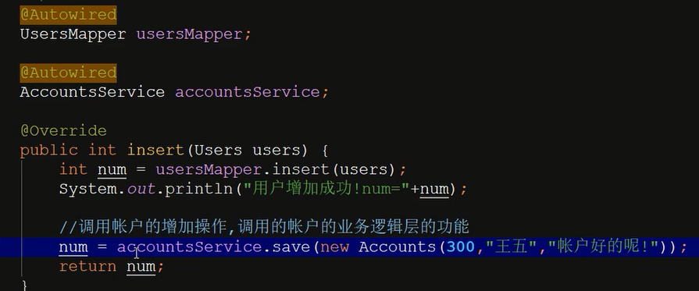

我们模拟以下8种场景：

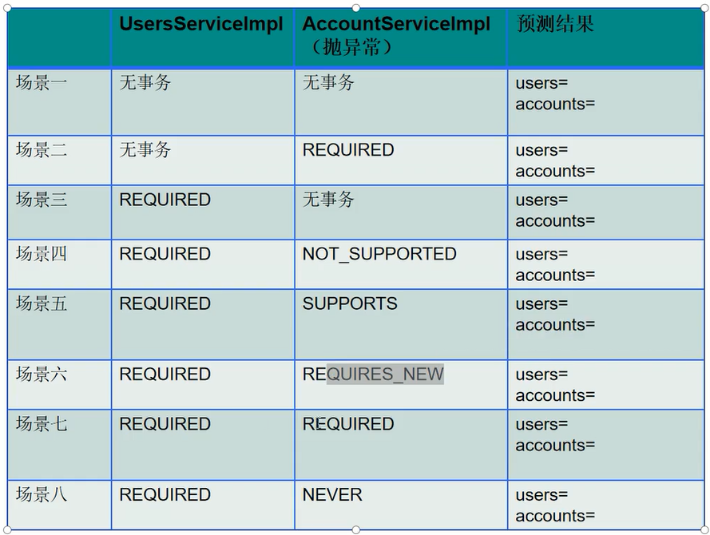

测试代码始终使用这个：

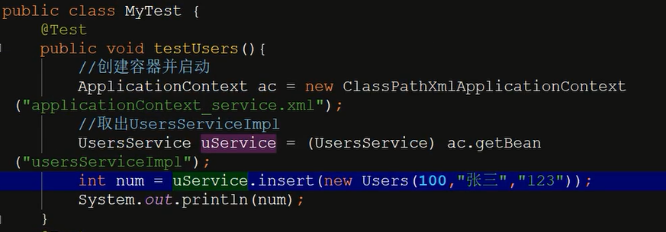

1）两张表都无事务

在执行两个业务的sql语句之后，出现算数异常，但是没有回滚，所以数据都添加进表了，没有回滚

2）场景二

UsersServiceImpl不加注解，AccountServiceImpl加注解



结果：用户表有值，账户表没有值

3）场景三

UsersServiceImpl加注解，AccountServiceImpl不加注解

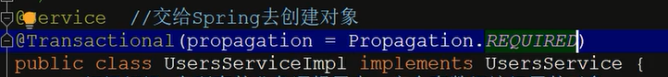

结果：用户表没有值，账户表没有值

实际上就是UsersServiceImpl的注解把AccountService的业务也包括进来了，回滚操作就一次性回滚了2条sql语句

4）场景四

UsersServiceImpl加注解REQUIRED，AccountServiceImpl加注解NOT_SUPPORTED(不支持事务)

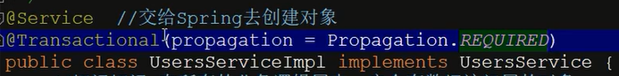



结果：用户表没有值，账户表有值

就是，即便UsersServiceImpl的@Transactional注解把AccountServiceImpl的业务也包括进来了，但是AccountServiceImpl的注解有不支持事务的设定，所以结果就是账户表的sql语句不会回滚，而用户表的数据回滚了

5）场景五

UsersServiceImpl加注解REQUIRED，AccountServiceImpl加注解SUPPORTED（支持事务）



结果：用户表没有值，账户表也没有值

把AccountServiceImpl包括进来的业务中是有事务的，所以，SUPPORTED自动变为UsersServiceImpl中的事务，所以结果是两个表的语句都回滚了

6）场景六

UsersServiceImpl加注解REQUIRED，AccountServiceImpl加注解REQUIRED_NEW

结果是两个表都没有数据，REQUIRED_NEW新开一个事务，对应AccountServiceImpl业务，这个业务出错，所以回滚，这个是事务和UsersServiceImpl的事务不是同一个事务，是新开的

而UsersServiceImpl包含了AccountServiceImpl，所以里面出错了，外面也会滚

7）场景七

UsersServiceImpl加注解REQUIRED，AccountServiceImpl加注解REQUIRED

结果是两个表都没有数据

8）场景八

UsersServiceImpl加注解REQUIRED，AccountServiceImpl加注解NEVER



NEVER决不允许包括在事务当中，所以AccountServiceImpl的save方法根本不会执行，调用立马就会报错

最终结果：

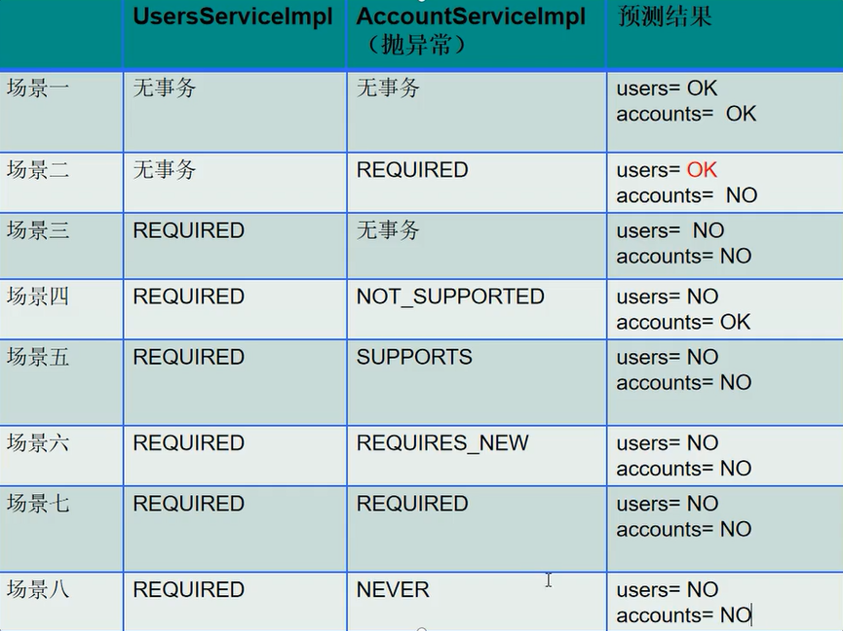

### 声明事务的实现

Spring非常有名的事务处理方式

要求项目中的方法命名按照规范来命名

常用的规范;

1)完成增加操作包含add save insert set

2)更新操作包含 update change modify

3)删除操作包含 delete drop remove clear

4)查询操作包含 select find search get

配置事务切面时可以使用通配符*来匹配所有方法

#### 声明式事务的配置：

新建applicationContext_trans.xml写配置

基本的配置还是要有的：

<!--导入applicationContext_mapper.xml-->  
<import resource="applicationContext_mapper.xml"></import>  
<!--添加包扫描-->  
<context:component-scan base-package="com.bjpowernode.service.impl"></context:component-scan>  
<!--添加事务管理器-->  
<bean id="transactionManager" class="org.springframework.jdbc.datasource.DataSourceTransactionManager">  
 <property name="dataSource" ref="dataSource"></property>  
</bean>

然后配置事务切面

<!--配置事务切面-->  
<!--就是规定哪些方法追加事务-->  
<tx:advice id="myadvice" transaction-manager="transactionManager">  
 <tx:attributes>  
 <tx:method name="*select*" read-only="true"/>  
 <tx:method name="*find*" read-only="true"/>  
 <tx:method name="*search*" read-only="true"/>  
 <tx:method name="*get*" read-only="true"/>  
 <tx:method name="*add*" propagation="REQUIRED"/>  
 <tx:method name="*save*" propagation="REQUIRED"/>  
 <tx:method name="*set*" propagation="REQUIRED"/>  
 <tx:method name="*update*" propagation="REQUIRED"/>  
 <tx:method name="*change*" propagation="REQUIRED"/>  
 <tx:method name="*modify*" propagation="REQUIRED"/>  
 <tx:method name="*delete*" propagation="REQUIRED"/>  
 <tx:method name="*remove*" propagation="REQUIRED"/>  
 <tx:method name="*drop*" propagation="REQUIRED"/>  
 <tx:method name="*clear*" propagation="REQUIRED"/>  
 <tx:method name="*" propagation="SUPPORTS"/>  
 </tx:attributes>  
</tx:advice>  
<!--绑定事务的切面和切入点-->  
<aop:config>  
 <aop:pointcut id="mycut" expression="execution(* com.bjpowernode.service.impl.*.*(..))"/>  
 <aop:advisor advice-ref="myadvice" pointcut-ref="mycut"></aop:advisor>  
</aop:config>

解释一下：如 <tx:method name="*select*" read-only="true"/>

就是名字中带有select的方法，是选择方法，设置为只读

<tx:method name="*add*" propagation="REQUIRED"/>

增删改类型的方法，设置propagation属性为REQUIRED

其他方法设置为支持类型

然后要绑定事务的切面和切入点：首先设置事务的切入点表达式，即execution()，设置表达式对应的id，然后使用aop:advisor标签将事务和切入点表达式绑定

此外我们也可以像之前的注释式事务一样设置算数异常不回滚：通过设置属性no-rollback-for="异常类名"，对应的异常情况就不会回滚

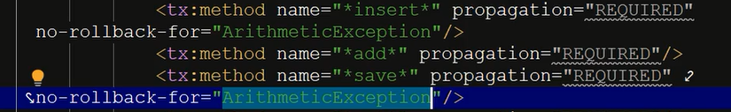

#### 声明式事务控制范围太大了怎么办(了解)

我通过声明式事务控制了声明范围内所有方法，但是如果有一两个方法不想使用声明中的事务怎么办？

我可以在xml文件中同时使用注解式事务和声明式事务，且给这两种类型的事务添加优先级，给注解式事务设置一个order属性，order值设大一些，而声明式事务的order值设小，这样，我们给想要单独设置事务的方法使用注解类型的事务就好了



